

**tài liệu dự án**

**HỆ THỐNG QUẢN LÝ ĐÀO TẠO - PolyPro**



|  |  |
| --- | --- |
| Giảng viên | : Hà Thành liêm |
| Học viên | : Mai thị mỹ linh |
| Lớp/Kỳ | : SD18310 / FAll23 |

September 21, 2023

LẬP TRÌNH CITY EDUCATION CENTER

MỤC LỤC

1 Giới thiệu dự án 4

1.1 Giới thiệu công ty LapTrinhCity 4

1.2 Yêu cầu của công ty 4

1.3 Lập kế hoạch dự án 4

2 Phân tích yêu cầu khách hàng 6

2.1 Sơ đồ Use Case 6

2.2 Đặc tả yêu cầu hệ thống (SRS) 12

2.2.1 Quản lý nhân viên 12

2.2.2 Quản lý chuyên đề 12

2.2.3 Quản lý người học 13

2.2.4 Quản lý khóa học 13

2.2.5 Quản lý học viên 14

2.2.6 Quản lý tổng hợp – thống kê 14

2.2.7 Đăng nhập 15

2.2.8 Đổi mật khẩu 15

2.3 Sơ đồ triển khai và yêu cầu hệ thống 16

2.3.1 Sơ đồ triển khai 16

2.3.2 Yêu cầu hệ thống 16

3 Thiết kế ứng dụng 16

3.1 Mô hình công nghệ ứng dụng 16

3.2 Thực thể 17

3.2.1 Sơ đồ quan hệ thực thể (ERD) 17

3.2.2 Chi tiết thực thể 18

3.3 Giao diện 21

3.3.1 Sơ đồ tổ chức giao diện 21

3.3.2 Giao diện cửa sổ chính 22

3.3.3 Giao diện chức năng 23

3.3.4 Các giao diện hỗ trợ khác 28

4 Thực hiện dự án 31

4.1 Tạo giao diện với Swing 31

4.1.1 Cửa sổ chính (Poly Pro) 31

4.1.2 Các cửa sổ quản lý 34

4.1.3 Cửa sổ tổng hợp thống kê (THONGKEJDL) 44

4.1.4 Các giao diện hỗ trợ khác 47

4.2 Tạo CSDL với SQL Server 50

4.2.1 Sơ đồ quan hệ 50

4.2.2 Chi tiết các bảng 51

4.2.3 Thủ tục lưu 54

4.3 Lập trình CSDL 55

4.3.1 Mô hình tổ chức lập trình CSDL 55

4.3.2 JdbcHelper (XJdbc) 57

4.3.3 Entity Class và DAO 58

4.4 Thư viện tiện ích 65

4.4.1 XImage 65

4.4.2 XDate 66

4.4.3 MsgBox 67

4.4.4 Auth 67

4.4.5 VALIDATE 68

4.5 Lập trình nghiệp vụ 69

4.5.1 Cửa sổ chính PolyPro 69

4.5.2 Các cửa sổ hỗ trợ tổ chức 70

4.5.3 Các cửa sổ chức năng quản lý 71

4.5.4 Cửa sổ chức năng tổng hợp - thống kê 75

5 Kiểm thử phần mềm và sửa lỗi 76

5.1 DangNhapJDL 76

5.2 DoiMatKhauJDL 76

5.3 NhanVienJDL 76

5.4 ChuyenDeJDL 77

5.5 NguoiHocJDL 78

5.6 KhoaHocJDL 78

5.7 HocVienJDL 79

5.8 ThongKeJDL 79

5.9 Kiểm thử khác 79

6 Đóng gói và triển khai 80

6.1 Sản phẩm phần mềm 80

6.2 Hướng dẫn cài đặt 80

7 KẾT LUẬN 80

7.1 Khó khăn 80

7.2 Thuận lợi 81

# Giới thiệu dự án

## Giới thiệu công ty LapTrinhCity

* Trung tâm đào tạo tin học ngắn hạn LapTrinhCity đang đào tạo các khóa tin học ngắn hạn theo chuyên đề như Photoshop, Java, Web…
* Việc quản lý khóa học, học viên, bảng điểm và doanh thu hiện đang thực hiện thông qua excel.
* Hiện Trung tâm đang gặp khó khăn khi số lượng người học ngày một nhiều nên việc quản lý excel gặp rất nhiều khó khăn
* LapTrinhCity mong muốn xây dựng một phần mềm để giải quyết khó khăn trên

## Yêu cầu của công ty

* **Yêu cầu chức năng nghiệp vụ**
* Quản lý người đăng ký học
* Quản lý các chuyên đề
* Quản lý các khóa học được tạo ra từ các chuyên đề
* Quản lý học viên của các khóa học
* Thống kê doanh thu, số lượng người học từng chuyên đề theo năm
* Tổng hợp bảng điểm của các khóa học
* Tổng hợp số lượng người học đăng ký theo tháng
* **Yêu cầu về bảo mật**
* Tất cả mọi thành viên phải đăng nhập mới sử dụng được phần mềm
* Trưởng phòng đào tạo được phép thực hiện tất cả
* Nhân viên phòng đào tạo không được phép xóa và không được xem thông tin về doanh thu
* **Yêu cầu về công nghệ**
* Ứng dụng phải được thực với công nghệ Swing và JDBC
* JDK tối thiểu 1.8
* Hệ quản trị CSDL SQL Server 2008 trở lên

## Lập kế hoạch dự án

* *Lập kế hoạch kế hoạch dự án theo mẫu sau*

|  |  |  |  |  |
| --- | --- | --- | --- | --- |
| **TT** | **Hạng mục** | **Bắt đầu** | **Kết thúc** | **Kết quả** |
| 1 | Phân tích yêu cầu khách hàng | 13/9/2023 | 14/9/2023 | Complete |
| 1.1 | Vẽ sơ đồ use cases | 13/9/2023 | 14/9/2023 | Complete |
| 1.2 | Đặc tả yêu cầu hệ thống (SRS) | 15/9/2023 | 16/9/2023 |  |
| 1.3 | Sơ đồ triển khai và yêu cầu hệ thống | 15/9/2023 | 16/9/2023 | Complete |
| 2 | Thiết kế ứng dụng | 15/92023 | 16/9/2023 | Complete |
| 2.1 | Thiết kế mô hình công nghệ | 16/9/2023 | 17/9/2023 | Complete |
| 2.2 | Thực thể | 17/9/2023 | 19/9/2023 | Complete |
| 2.3 | Giao diện | 17/9/2023 | 19/9/2023 | Complete |
| 3 | Thực hiện dự án |  |  |  |
| 3.1 | Tạo giao diện |  |  |  |
| 3.2 | Tạo CSDL với SQL Server |  |  |  |
| 3.3 | Lập trình CSDL |  |  |  |
| 3.4 | Thư viện tiện ích |  |  |  |
| 3.5 | Lập trình nghiệp vụ |  |  |  |
| 4 | Kiểm thử |  |  |  |
| 4.1 | Xây dựng kịch bảng kiểm thử |  |  |  |
|  | … |  |  |  |
| 5 | Đóng gói & triển khai |  |  |  |
| 5.1 | Đóng gói sản phẩm |  |  |  |
|  | … |  |  |  |

# Phân tích yêu cầu khách hàng

## Sơ đồ Use Case

***Quản lí khóa học***

Nhân viên

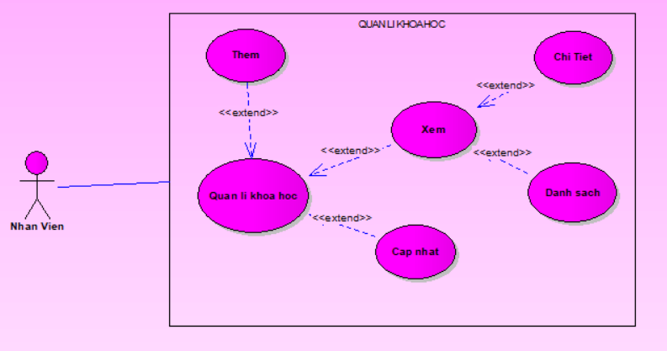

Trưởng phòng

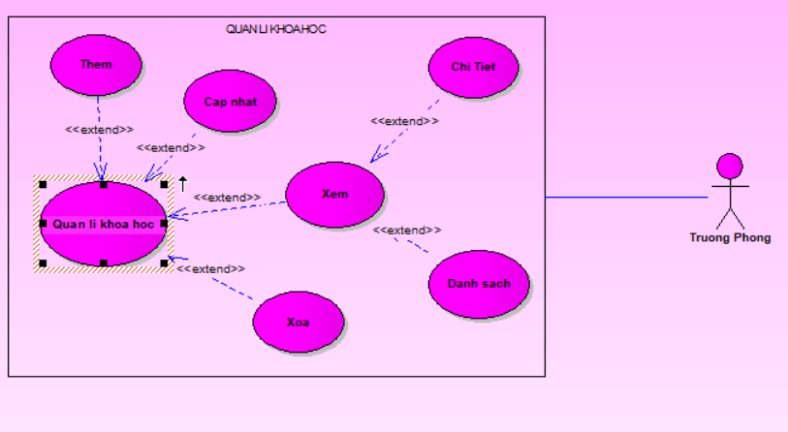

***Quản lí chuyên đề***

Nhân viên

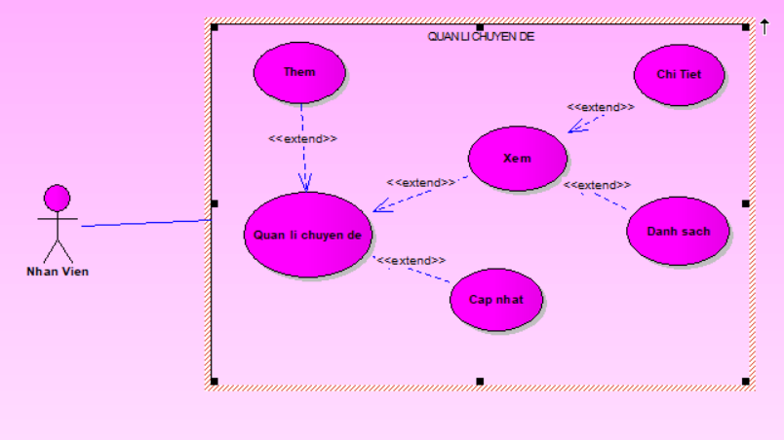

Trưởng phòng

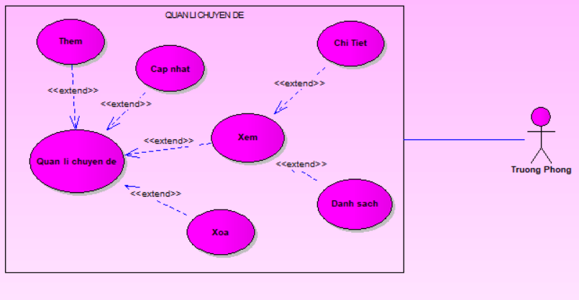

***Quản lí học viên***

Nhân viên

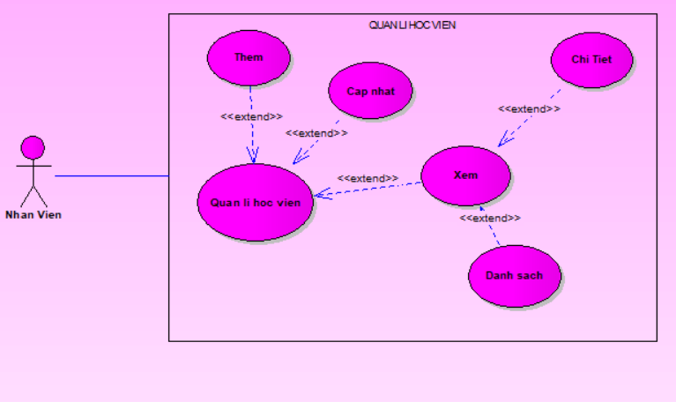

Trưởng phòng

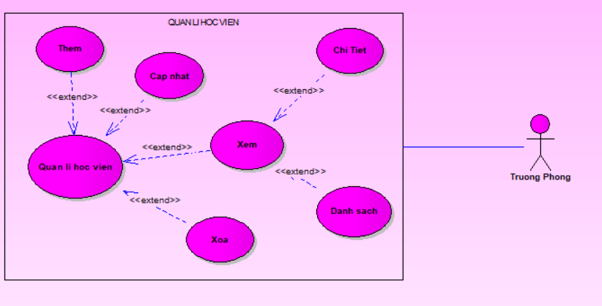

***Quản lí người học***

Nhân viên

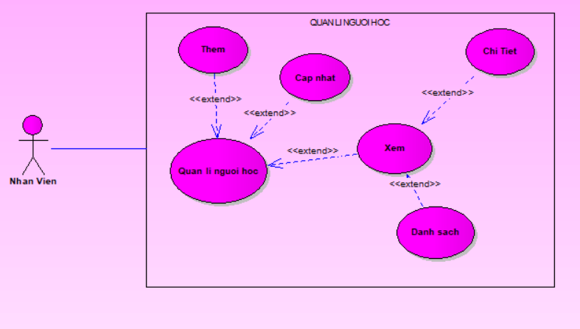

Trưởng phòng

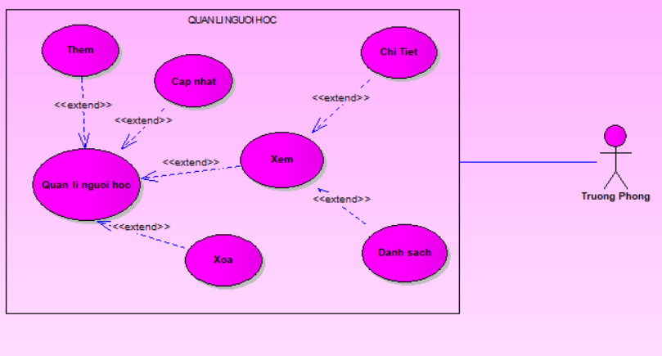

***Quản lí nhân viên***

Nhân viên

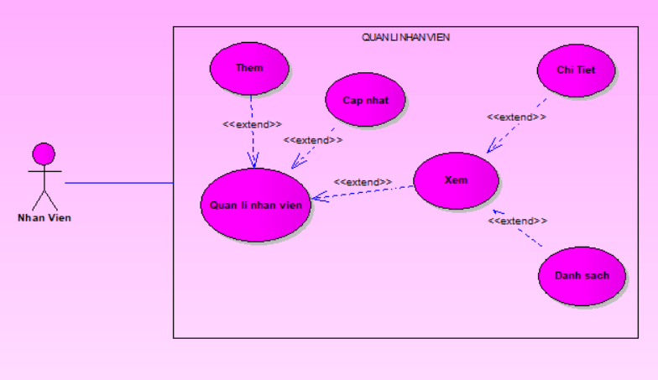

Trưởng phòng

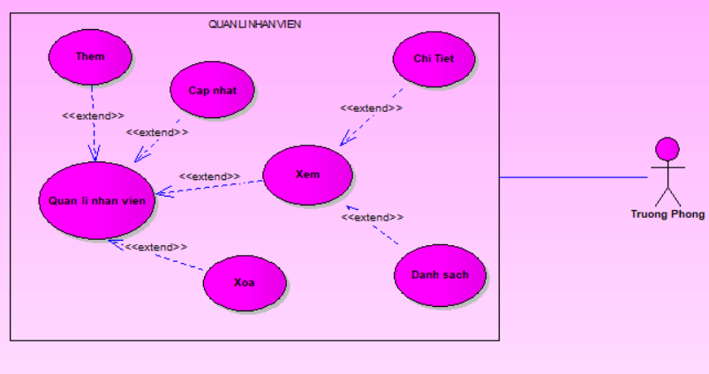

## Đặc tả yêu cầu hệ thống (SRS)

### Quản lý nhân viên

* **Mô tả chức năng:**

Chức năng quản lý nhân viên được sử dụng để quản lý thông tin nhân viên. Yêu cầu của chức năng này là liệt kê danh sách nhân viên, xem thông tin chi tiết của mỗi nhân viên, thêm nhân viên mới, cập nhật thông tin hoặc xóa nhân viên đã tồn tài.

* **Dữ liệu liên quan:**

Thông tin của mỗi nhân viên gồm: mã nhân viên, họ và tên, mật khẩu đăng nhập, vai trò của nhân viên (gồm trưởng phòng và nhân viên bình thường).

* **Đối tượng sử dụng:**

Sau khi đăng nhập thì nhân viên nào cũng có thể sử dụng chức năng này, ngoại trừ xóa thì chỉ có trưởng phòng mới sử dụng được.

### Quản lý chuyên đề

* **Mô tả chức năng:**

Chức năng quản lý chuyên đề được sử dụng để quản lý thông tin chuyên đề. Yêu cầu của chức năng này là liệt kê danh sách chuyên đề, xem thông tin chi tiết của mỗi chuyên đề, thêm chuyên đề mới, cập nhật thông tin hoặc xóa chuyên đề đã tồn tài, học phí phải lớn hơn hoặc bằng 0, thời lượng phải hơn 40 tiếng

* **Dữ liệu liên quan:**

Thông tin của mỗi nhân viên gồm: mã chuyên đề, tên chuyên đề, thời lượng, học phí, mô tả chuyên đề

* **Đối tượng sử dụng:**

Sau khi đăng nhập thì nhân viên nào cũng có thể sử dụng chức năng này, ngoại trừ xóa thì chỉ có trưởng phòng mới sử dụng được.

### Quản lý người học

* **Mô tả chức năng:**

Chức năng quản lý người học được sử dụng để quản lý thông tin người học. Yêu cầu của chức năng này là liệt kê danh sách người học, xem thông tin chi tiết của mỗi người học, thêm người học mới, cập nhật thông tin hoặc xóa người học đã tồn tài, kiểm tra tính hợp lệ của email, số điện thoại, người học phải lớn hơn 18 tuổi

* **Dữ liệu liên quan:**

Thông tin của mỗi nhân viên gồm: mã người học, tên người học, ngày sinh, giới tính, số điện thoại, email, ghi chú, ngày đăng kí, nhân viên đăng kí

* **Đối tượng sử dụng:**

Sau khi đăng nhập thì nhân viên nào cũng có thể sử dụng chức năng này, ngoại trừ xóa thì chỉ có trưởng phòng mới sử dụng được.

### Quản lý khóa học

* **Mô tả chức năng:**

Chức năng quản lý học viên được sử dụng để quản lý thông tin học viên. Yêu cầu của chức năng này là liệt kê danh sách học viên, xem thông tin chi tiết của mỗi học viên, thêm học viên mới, cập nhật thông tin hoặc xóa học viên đã tồn tài,

* **Dữ liệu liên quan:**

Thông tin của mỗi học viên gồm: mã khóa học, mã chuyên đề, mã nhân viên tạo khóa học, học phí, thời lượng, ngày khai giảng khóa học, ghi chú khóa học, ngày tạo khóa học.

* **Đối tượng sử dụng:**

Sau khi đăng nhập thì nhân viên nào cũng có thể sử dụng chức năng này, ngoại trừ xóa thì chỉ có trưởng phòng mới sử dụng được.

### Quản lý học viên

* **Mô tả chức năng:**

Chức năng quản lý học viên được sử dụng để quản lý thông tin học viên. Yêu cầu của chức năng này là liệt kê danh sách học viên, xem thông tin chi tiết của mỗi học viên, thêm học viên mới, cập nhật thông tin hoặc xóa học viên đã tồn tài, điểm trung bình của học viên phải lớn hơn hoặc bằng 0

* **Dữ liệu liên quan:**

Thông tin của mỗi học viên gồm: mã học viên, mã khóa học mà học viên đã đăng kí, mã người học, điểm trung bình học viên

* **Đối tượng sử dụng:**

Sau khi đăng nhập thì nhân viên nào cũng có thể sử dụng chức năng này, ngoại trừ xóa thì chỉ có trưởng phòng mới sử dụng được.

### Quản lý tổng hợp – thống kê

* **Mô tả chức năng:**

Chức năng quản lý tổng hợp và thống kê được sử dụng để tổng hợp và thống kế thông tin bao gồm: bảng điểm từng khóa, điểm theo chuyên đề, người học theo từng năm, doanh thu. Yêu cầu của chức năng:

+ Bảng điểm từng khóa: Thống kê danh sách bảng điểm đã được tổng hợp theo từng khóa

+ Bảng điểm theo chuyên đề: Thống kê danh sách bảng điểm đã được tổng hợp theo từng chuyên đề

+ Doanh thu: Thống kê doanh thu theo từng năm

+ Người học: Thống kê người học theo từng năm

* **Dữ liệu liên quan:**

Thông tin của mỗi thống kê gồm:

+ Thống kê Doanh thu: Tên chuyên đề, số khóa học, số học viên, doanh thu, học phí cao nhất , học phí thấp nhất, học phí trung bình.

+ Bảng điểm từng khóa: Mã người học, họ và tên, điểm, xếp loại.

+ Người học: Năm, số lượng học viên, đăng kí đầu tiên, đăng kí sau cùng.

+ Bảng điểm theo chuyên đề: Chuyên đề, số lượng học viên, điểm cao nhất, điểm thất nhất, điểm trung bình.

* **Đối tượng sử dụng:**

Sau khi đăng nhập thì nhân viên nào cũng có thể sử dụng chức năng này, ngoại trừ doanh thu thì chỉ có trưởng phòng mới sử dụng được.

### Đăng nhập

* **Mô tả chức năng:**

Chức năng đăng nhập được sử dụng để đăng nhập vào tài khoản quản lí của nhân viên hoặc trường phòng. Yêu cầu của chức năng này là tài khoản và mật khẩu phải khớp với một trong các tài khoản có trong cơ sở dữ liệu

* **Dữ liệu liên quan:**

Thông tin của mỗi tài khoản gồm: Tên tài khoản, mật khẩu

* **Đối tượng sử dụng:**

Sau khi đăng kí tài khoản thì nhân viên nào cũng có thể sử dụng chức năng này.

### Đổi mật khẩu

* **Mô tả chức năng:**

Chức năng đổi mật khẩu được sử dụng để thay đổi mật khẩu của tài khoản của nhân viên hoặc trường phòng. Yêu cầu của chức năng này là tài khoản và mật khẩu phải khớp với một trong các tài khoản có trong cơ sở dữ liệu, mật khẩu cũ và mật khẩu mới phải khác nhau, mật khẩu mới và mật khẩu xác minh phải giống nhau

* **Dữ liệu liên quan:**

Thông tin của mỗi tài khoản gồm: Tên tài khoản, mật khẩu

* **Đối tượng sử dụng:** Sau khi đăng nhập thì nhân viên nào cũng có thể sửu dụng chức năng này

## Sơ đồ triển khai và yêu cầu hệ thống

### Sơ đồ triển khai

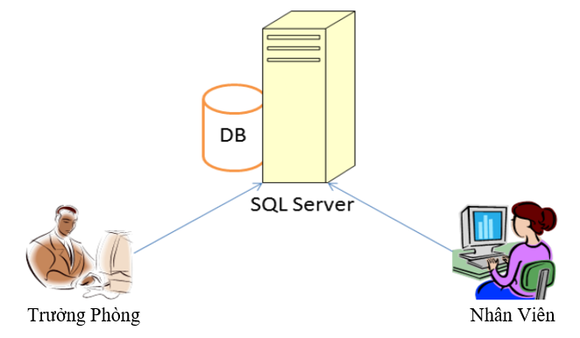

### Yêu cầu hệ thống

* Cần một máy cài SQL Server 2008+.
* Máy này cần hệ điều hành window xp trở lên
* Các máy nhân viên phòng đào tạo cài phần mềm Poly Pro. Các máy nhân viên cần JDK 1.8+ với hệ điều hành bất ký

# Thiết kế ứng dụng

## Mô hình công nghệ ứng dụng

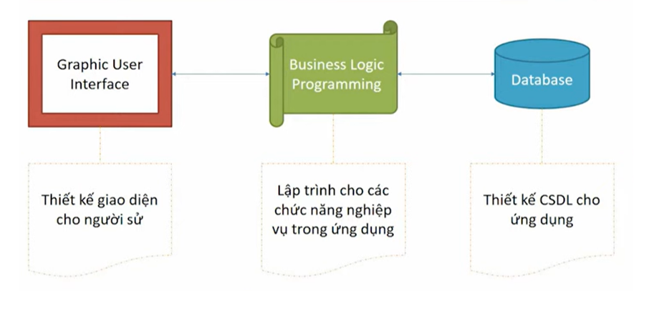

***Business Logic Programming***

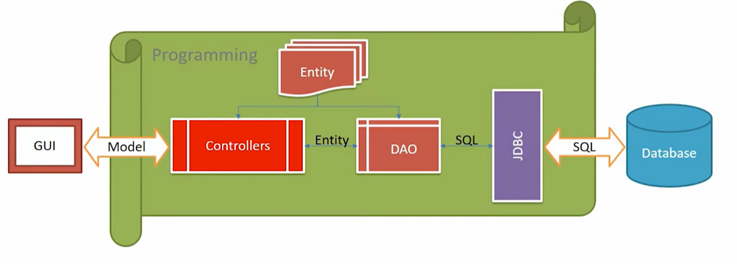

*Controllers: xử lí nghiệp vụ*

*Entity, DAO: Thực thể và Data Access Object*

*JDBC: Nền tảng lập trình CSDL trong Java (Java Database Connectivity)*

## Thực thể

### Sơ đồ quan hệ thực thể (ERD)

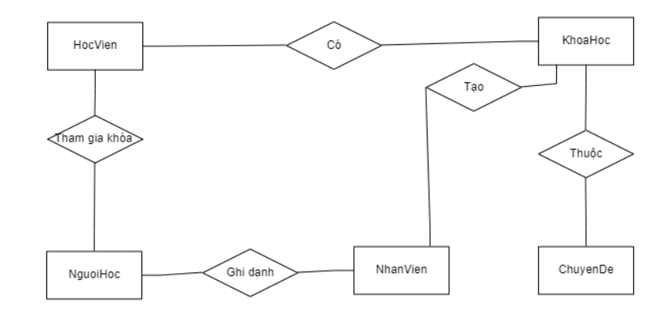

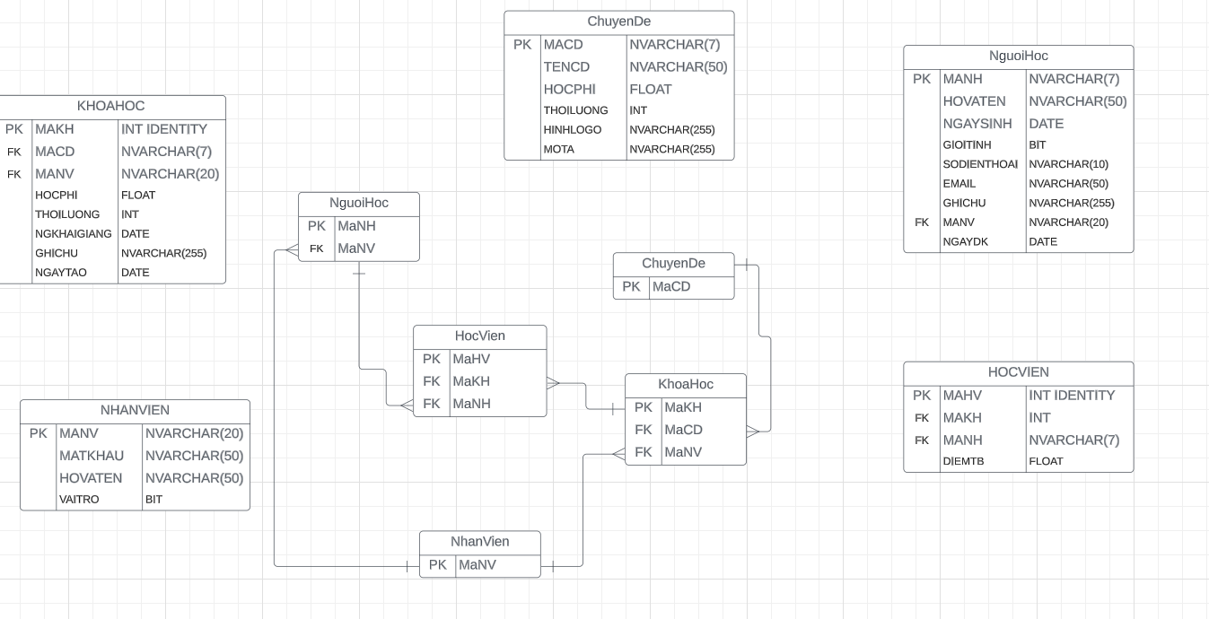

### Chi tiết thực thể

#### Thực thể Nhân viên

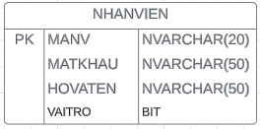

|  |  |  |
| --- | --- | --- |
| **Thuộc tính** | **Kiểu dữ liệu** | **Mô tả** |
| MaNV | String | Mã nhân viên |
| MatKhau | String | Mật khẩu |
| HoTen | String | Họ và tên nhân viên |
| VaiTro | Boolean | Vai trò gồm trưởng phòng và nhân viên bình thường |

#### Thực thể Chuyên đề

|  |  |  |
| --- | --- | --- |
| **Thuộc tính** | **Kiểu dữ liệu** | **Mô tả** |
| MaCH | String | Mã chuyên đề |
| TENCH | String | Tên chuyên đề |
| HOCPHI | Float | Học phí chuyên đề |
| THOILUONG | Int | Thời lượng chuyên đề |
| HINHLOGO | String | Ảnh của chuyên đề |
| MOTA | String | Mô tả thông tin chuyên đề |

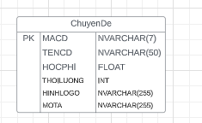

#### Thực thể Người học

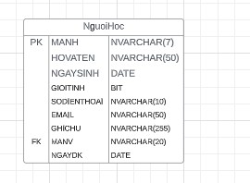

|  |  |  |
| --- | --- | --- |
| **Thuộc tính** | **Kiểu dữ liệu** | **Mô tả** |
| MaNH | String | Mã người học |
| HOVATEN | String | Tên người học |
| NGAYSINH | Date | Ngày sinh người học |
| GIOITINH | Bit | Giới tính người học |
| SODIENTHOAI | String | Số điện thoại người học |
| EMAIL | String | Email người học |
| MANV | String | Mã nhân viên đăng kí cho người học |
| NGAYDK | Date | Ngày người học đăng kí học |

#### Thực thể Khóa học

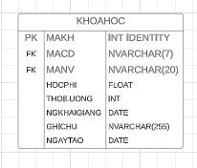

|  |  |  |
| --- | --- | --- |
| **Thuộc tính** | **Kiểu dữ liệu** | **Mô tả** |
| MaKH | String | Mã khóa học |
| MACD | String | Mã chuyên đề |
| MANV | String | Mã nhân viên |
| HOCPHI | Float | Học phí khóa học |
| THOILUONG | Int | Thời lượng khóa học |
| NGKHAIGIANG | Date | Ngày khai giang khóa học |
| GHICHU | String | Ghi chú khóa học |
| NGAYTAO | Date | Ngày tạo khóa học |

#### Thực thể Học viên

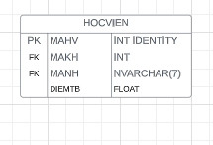

|  |  |  |
| --- | --- | --- |
| **Thuộc tính** | **Kiểu dữ liệu** | **Mô tả** |
| MaHV | String | Mã học viên |
| MaKH | Int | Mã khóa học học viên đã đăng kí học |
| MANH | String | Mã người học |
| DiemTB | Float | Điểm trung bình của khóa học |

## Giao diện

### Sơ đồ tổ chức giao diện

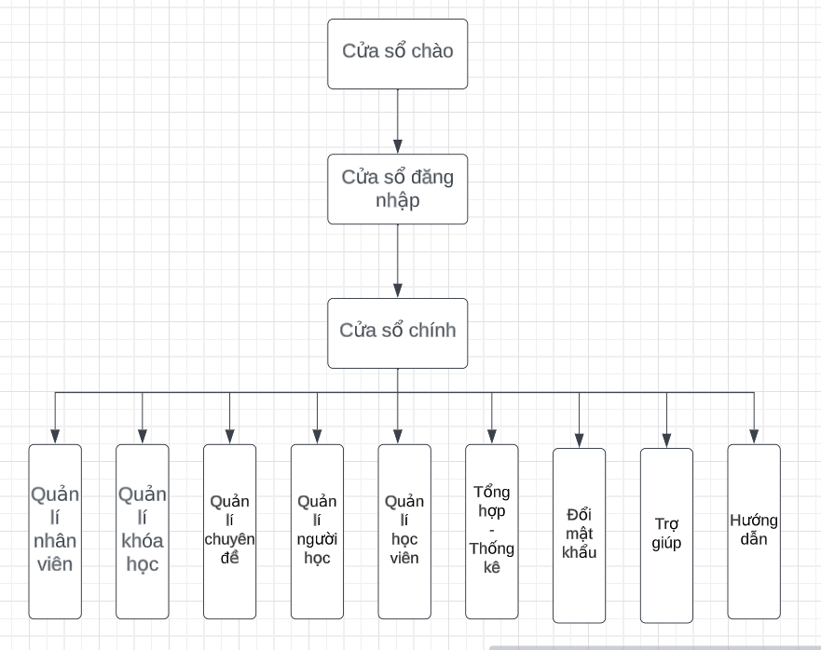

* Mở đầu phầm mềm quản lí Poly Pro là giao diện chào
* Sau khi đã chạy đủ 100% progress bar ở giao diện chào sẽ mở ra giao diện đăng nhập
* Sau khi đăng nhập tài khoản thành công thì giao diện chính xuất hiện mọi thao tác để quản lí dữ liệu được thực hiện ở đây
* Từ giao diện cửa sổ chính có thể bấm chọn đến các giao diện quản lí sau:
* Giao diện quản lí nhân viên
* Giao diện quản lí khóa học
* Giao diện quản lí chuyên đề
* Giao diện quản lí người học
* Giao diện quản lí học viên
* Giao diện Tổng hợp -Thống kê
* Giao diện đổi mật khẩu
* Giao diện đăng nhập

### Giao diện cửa sổ chính

**Giao diện:**

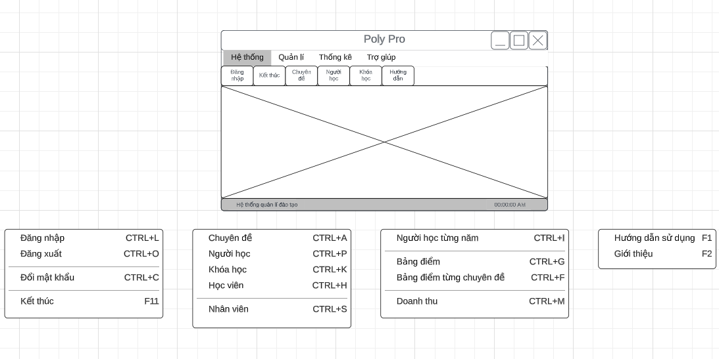

**Mô tả hoạt động**

|  |  |  |  |
| --- | --- | --- | --- |
| **TT** | **Điều khiển** | **Sự kiện** | **Mô tả hoạt động** |
| 1 | Cửa sổ | Initialize | Đưa cửa sổ ra giữa màn hình |
| 2 | [Đăng xuất] | Click | Đăng xuất hiển thị hộp thoại xác nhận  + Chọn Yes : hiển thị DangNhapJDialog  + Chọn No: vẫn ở giao diện MainApp |
| 3 | [Đổi mật khẩu] | Click | Hiển thị DoiMatKhauJDL |
| 4 | [Chuyên đề] | Click | Hiển thị ChuyenDeJDL |
| 5 | [Bảng điểm] | Click | Hiển thị ThongKeJDL.Tabs[1] |
| 6 | [Đăng nhập] | Click | Đăng nhập và hiển thị DangNhapJDL |
| 7 | [Kết thúc] | Click | Thoát khỏi phần mềm Poly Pro |
| 8 | [Người học] | Click | Hiển thị NguoiHocJDL |
| 9 | [Học viên] | Click | Hiển thị ChuyenDeJDL |
| 10 | [Khóa học] | Click | Hiển thị KhoaHocJDL |
| 11 | [Nhân viên] | Click | Hiển thị NhanVienJDL |
| 12 | [Bảng điểm theo chuyên đề] | Click | Hiển thị ThongKeJDL.Tabs[2] |
| 13 | [Người học từng năm] | Click | Hiển thị ThongKeJDL.Tabs[0] |
| 14 | [Doanh thu từng năm] | Click | Hiển thị ThongKeJDL.Tabs[3] |
| 15 | [Hướng dẫn sử dụng] | Click | Hiển thị HuongDanJDailog |
| 16 | [Giới thiệu] | Click | Hiển thị GioiThieuJDailog |

### Giao diện chức năng

#### Cửa sổ quản lý nhân viên

**Giao diện**

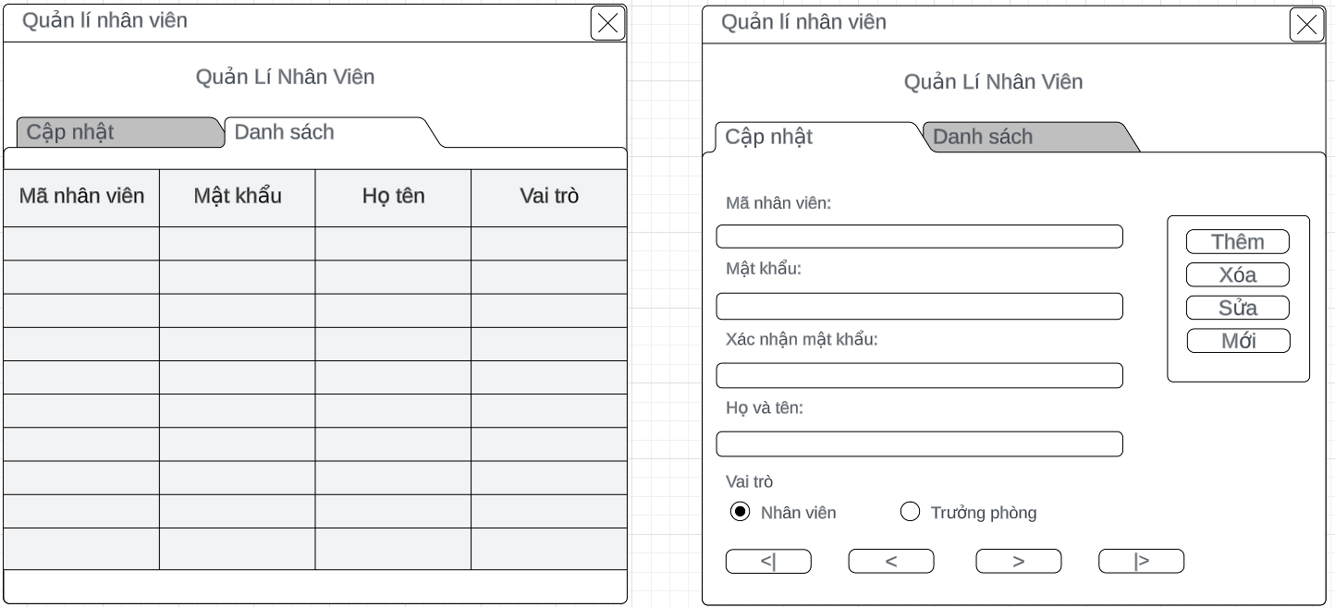

**Mô tả hoạt động**

|  |  |  |  |
| --- | --- | --- | --- |
| **TT** | **Điều khiển** | **Sự kiện** | **Mô tả hoạt động** |
| 1 | Cửa sổ | Initialize | Hiển thị tất cả nhân viên lên bảng |
| 2 | [Thêm] | Click | Validation, Thêm vào CSDL một nhân viên mới với dữ liệu nhập từ form |
| 3 | [Sửa] | Click | Validation, Cập nhật thông tin nhân viên đang xem trên form vào CSDL |
| 4 | [Xóa] | Click | Xóa nhân viên có mã đang xem trên form |
| 5 | [Mới] | Click | Xóa trắng form |
| 6 | Bảng | Click | Hiển thị thông tin của nhân viên trên hàng được chọn của bảng lên form để xem |
| 7 | [|<] | Click | Hiển thị thông tin của nhân viên của hàng đầu tiên của bảng lên form để xem |
| 8 | [<<] | Click | Hiển thị thông tin của nhân viên của hàng kế trước hàng được chọn của bảng lên form để xem |
| 9 | [>>] | Click | Hiển thị thông tin của nhân viên của hàng kế sau hàng được chọn của bảng lên form để xem |
| 10 | [>|] | Click | Hiển thị thông tin của nhân viên của hàng cuối cùng của bảng lên form để xem |

#### Cửa sổ quản lý chuyên đề

**Giao diện:**

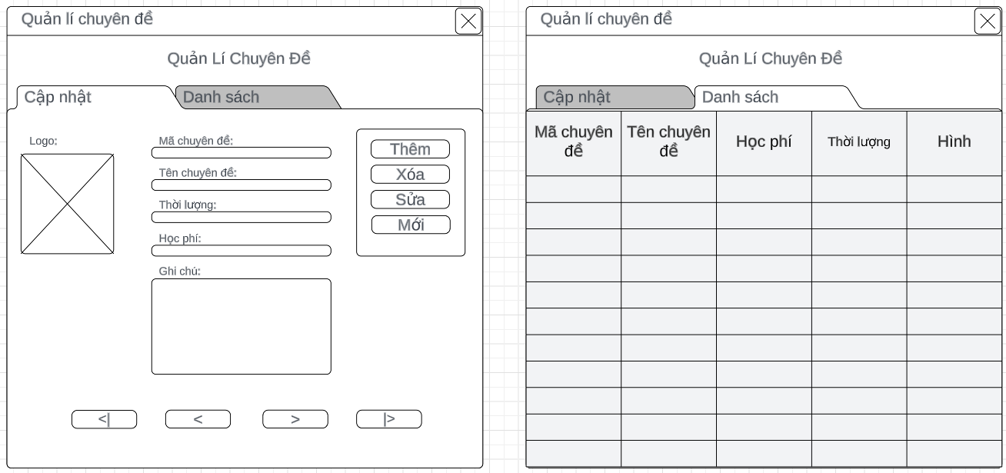

**Mô tả hoạt động:**

|  |  |  |  |
| --- | --- | --- | --- |
| **TT** | **Điều khiển** | **Sự kiện** | **Mô tả hoạt động** |
| 1 | Cửa sổ | Initialize | Hiển thị tất cả chuyên đề lên bảng |
| 2 | [Thêm] | Click | Validation, Thêm vào CSDL một chuyên đề mới với dữ liệu nhập từ form |
| 3 | [Sửa] | Click | Validation, Cập nhật thông tin chuyên đề đang xem trên form vào CSDL |
| 4 | [Xóa] | Click | Xóa chuyên đề có mã đang xem trên form |
| 5 | [Mới] | Click | Xóa trắng form |
| 6 | Bảng | Click | Hiển thị thông tin của chuyên đề trên hàng được chọn của bảng lên form để xem |
| 7 | [|<] | Click | Hiển thị thông tin của chuyên đề của hàng đầu tiên của bảng lên form để xem |
| 8 | [<<] | Click | Hiển thị thông tin của chuyên đề của hàng kế trước hàng được chọn của bảng lên form để xem |
| 9 | [>>] | Click | Hiển thị thông tin của chuyên đề của hàng kế sau hàng được chọn của bảng lên form để xem |
| 10 | [>|] | Click | Hiển thị thông tin của chuyên đề của hàng cuối cùng của bảng lên form để xem |

#### Cửa sổ quản lý người học

**Giao diện:**

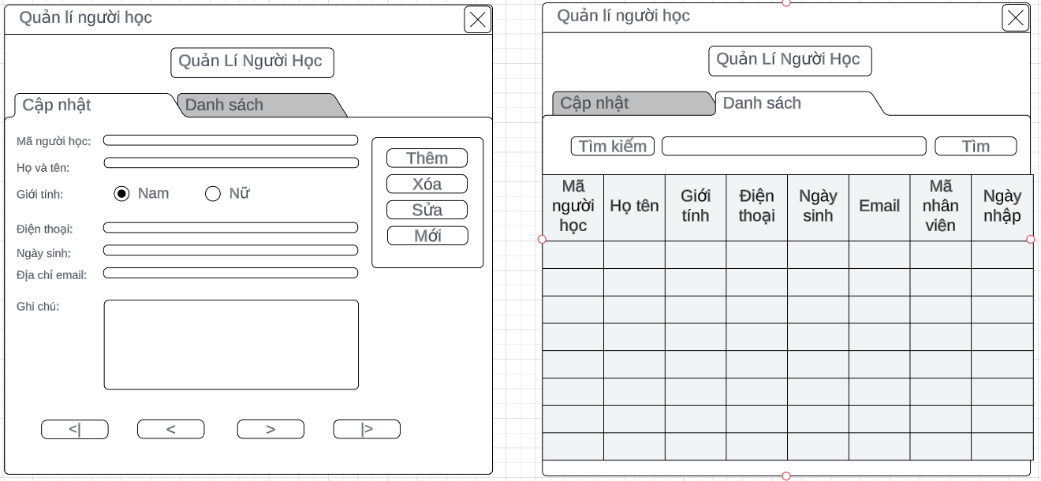

**Mô tả hoạt động:**

|  |  |  |  |
| --- | --- | --- | --- |
| **TT** | **Điều khiển** | **Sự kiện** | **Mô tả hoạt động** |
| 1 | Cửa sổ | Initialize | Hiển thị tất cả người học lên bảng |
| 2 | [Thêm] | Click | Validation, Thêm vào CSDL một người học mới với dữ liệu nhập từ form |
| 3 | [Sửa] | Click | Validation, Cập nhật thông tin người học đang xem trên form vào CSDL |
| 4 | [Xóa] | Click | Xóa người học có mã đang xem trên form |
| 5 | [Mới] | Click | Xóa trắng form |
| 6 | Bảng | Click | Hiển thị thông tin của người học trên hàng được chọn của bảng lên form để xem |
| 7 | [|<] | Click | Hiển thị thông tin của người học của hàng đầu tiên của bảng lên form để xem |
| 8 | [<<] | Click | Hiển thị thông tin của người học của hàng kế trước hàng được chọn của bảng lên form để xem |
| 9 | [>>] | Click | Hiển thị thông tin của người học của hàng kế sau hàng được chọn của bảng lên form để xem |
| 10 | [>|] | Click | Hiển thị thông tin của người học của hàng cuối cùng của bảng lên form để xem |
| 11 | [Tìm kiếm] | Click | Tìm kiếm những người học có tên trùng vs từ khóa tìm kiếm hiển thị trên danh sách |

#### Cửa sổ quản lý khóa học

**Giao diện:**

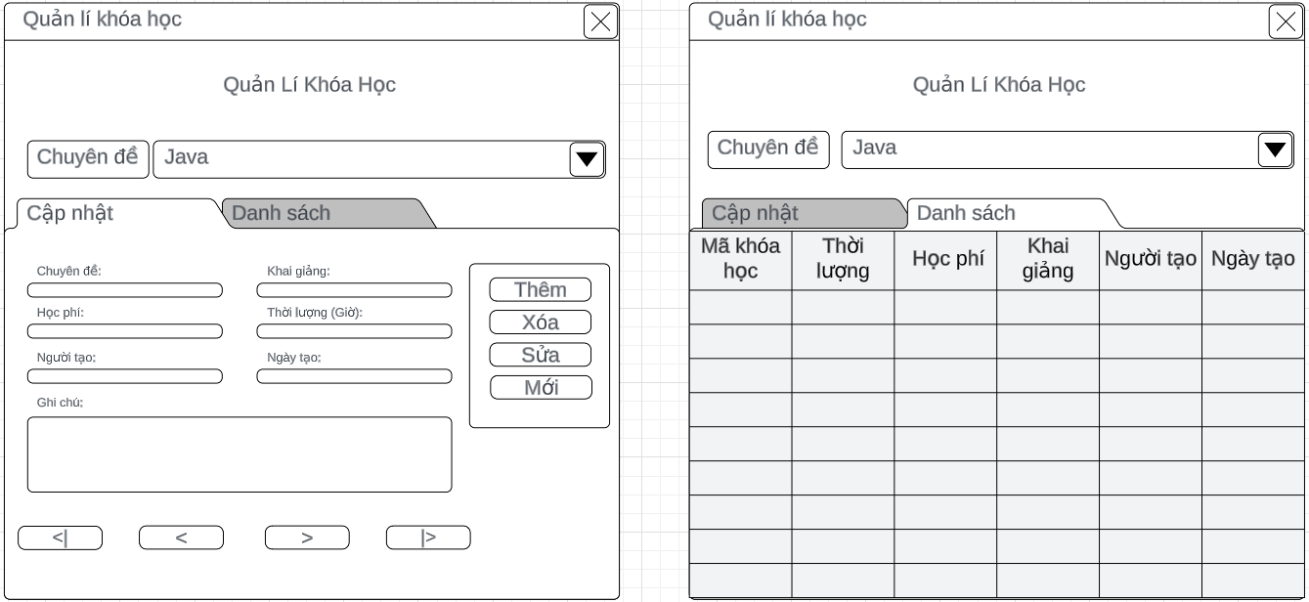

**Mô tả hoạt động:**

|  |  |  |  |
| --- | --- | --- | --- |
| **TT** | **Điều khiển** | **Sự kiện** | **Mô tả hoạt động** |
| 1 | Cửa sổ | Initialize | Hiển thị tất cả khóa học lên bảng |
| 2 | [Thêm] | Click | Validation, Thêm vào CSDL một khóa học mới với dữ liệu nhập từ form |
| 3 | [Sửa] | Click | Validation, Cập nhật thông tin khóa học đang xem trên form vào CSDL |
| 4 | [Xóa] | Click | Xóa khóa học có mã đang xem trên form |
| 5 | [Mới] | Click | Xóa trắng form |
| 6 | Bảng | Click | Hiển thị thông tin của khóa học trên hàng được chọn của bảng lên form để xem |
| 7 | [|<] | Click | Hiển thị thông tin của khóa học của hàng đầu tiên của bảng lên form để xem |
| 8 | [<<] | Click | Hiển thị thông tin của khóa học của hàng kế trước hàng được chọn của bảng lên form để xem |
| 9 | [>>] | Click | Hiển thị thông tin của khóa học của hàng kế sau hàng được chọn của bảng lên form để xem |
| 10 | [>|] | Click | Hiển thị thông tin của khóa học của hàng cuối cùng của bảng lên form để xem |

#### Cửa sổ quản lý học viên

**Giao diện:**

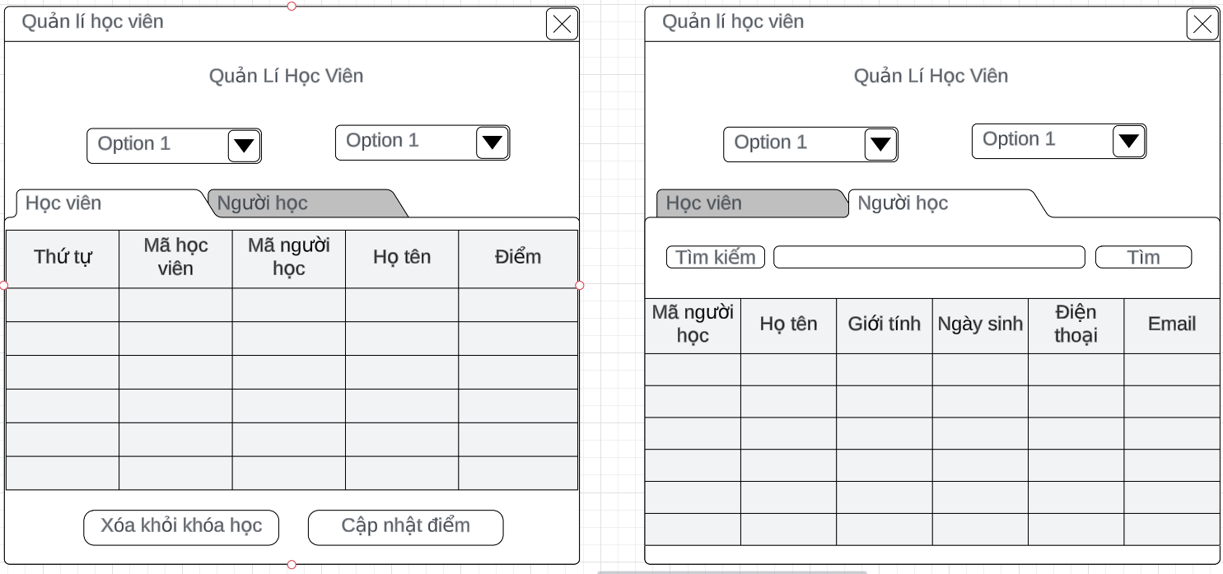

**Mô tả hoạt động:**

|  |  |  |  |
| --- | --- | --- | --- |
| **TT** | **Điều khiển** | **Sự kiện** | **Mô tả hoạt động** |
| 1 | Cửa sổ | Initialize | Hiển thị tất cả học viên lên bảng |
| 2 | [Thêm] | Click | Validation, Thêm vào CSDL một người học mới vào học viên |
| 3 | [Sửa] | Click | Validation, chỉ được sửa điểm, Cập nhật thông tin học viên vào CSDL |
| 4 | [Xóa] | Click | Xóa học viên có đuọc click |
| 5 | [Tìm kiếm] | Click | Tìm kiếm những người học có tên trùng vs từ khóa tìm kiếm hiển thị trên danh sách |

#### Cửa sổ thống kê

**Giao diện:**

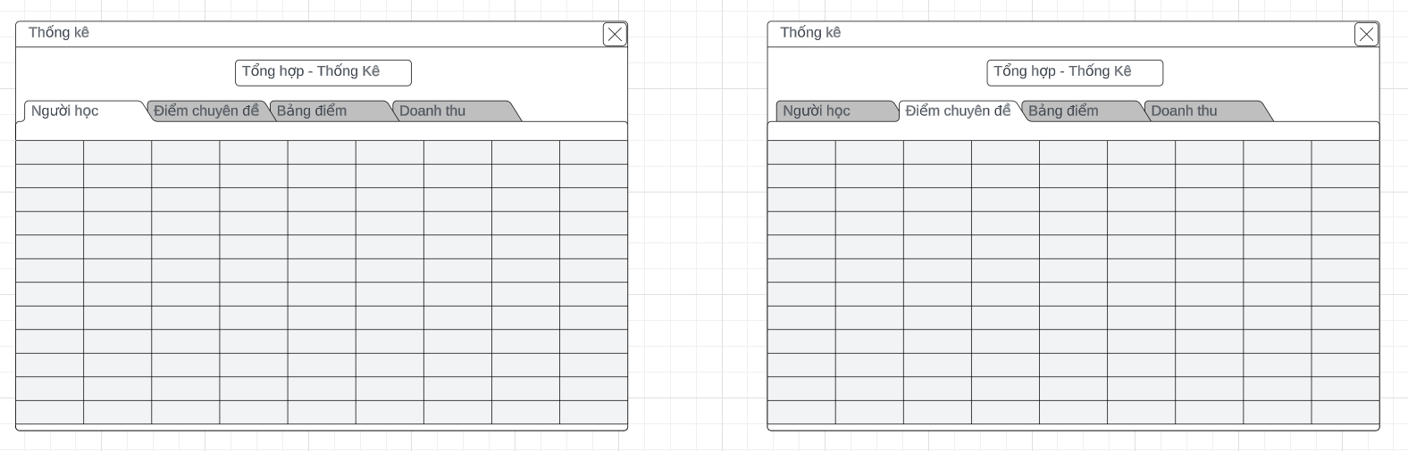

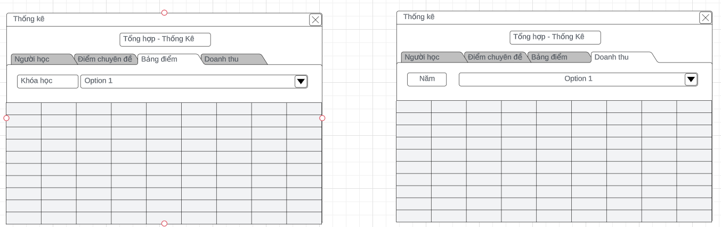

**Mô tả hoạt động:**

|  |  |  |  |
| --- | --- | --- | --- |
| **TT** | **Điều khiển** | **Sự kiện** | **Mô tả hoạt động** |
| 1 | Cửa sổ | Initialize | Hiển thị tất cả thống kê lên bảng |
| 2 | [Người học] | Click | Hiển thị tất cả thống kê người học: năm, số lượng học viên, đăng kí đầu tiên, đăng kí sau cùng lên bảng |
| 3 | [Điểm chuyên đề] | Click | Hiển thị tất cả thống kê: chuyên đề, số lượng học viên, điểm cao nhất, điểm thất nhất, điểm trung bình của học viên lên bảng |
| 4 | [Bảng điểm] | Click | Hiển thị tất cả thống kê: mã người học, họ và tên, điểm, xếp loại lên bảng |
| 5 | [Doanh thu] | Click | Hiển thị tất cả thống kê doanh thu: tên chuyên đề, số khóa học, số học viên, doanh thu, học phí cao nhất, học phí thấp nhất, học phí trung bình lên bảng |
| 6 | cboKhoaHoc | Click | Hiển thị tất cả thống kê điểm theo khóa học vừa chọn lên bảng |
| 7 | cboNam | Click | Hiển thị tất cả thống kê doanh thu theo năm vừa chọn lên bảng |

### Các giao diện hỗ trợ khác

#### Cửa sổ chào

**Giao diện**

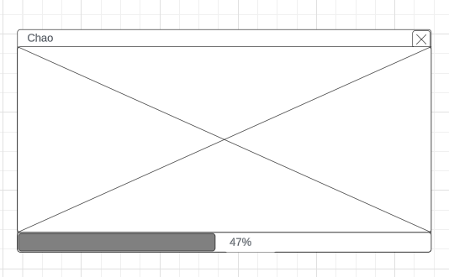

**Mô tả hoạt động**

|  |  |  |  |
| --- | --- | --- | --- |
| **TT** | **Điều khiển** | **Sự kiện** | **Mô tả hoạt động** |
| 1 | Cửa sổ | Initialize | Hiển thị của sổ chào |

**Giao diện**

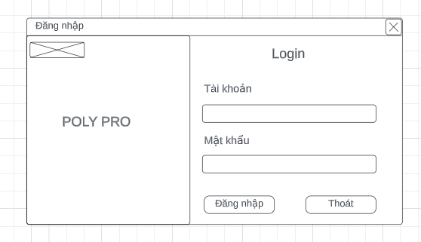

**Mô tả hoạt động**

|  |  |  |  |
| --- | --- | --- | --- |
| **TT** | **Điều khiển** | **Sự kiện** | **Mô tả hoạt động** |
| 1 | Cửa sổ | Initialize | Hiển thị của số đăng nhập |
| 2 | txtTaiKhoan | Click | Nhập tài khoản người dùng vào ô |
| 3 | txtMatKhau | Click | Nhập mật khẩu người dùng vào ô |
| 4 | Đăng nhập | Click | Sau khi thông tin tài khoản mật khẩu đã khớp, Hiển thị ra của sổ chính |
| 5 | Thoát | Click | Thoát khỏi phần mềm |

#### Cửa sổ đổi mật khẩu

**Giao diện:**

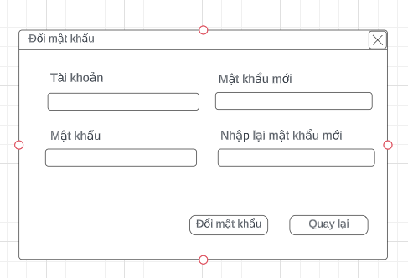

**Mô tả hoạt động:**

|  |  |  |  |
| --- | --- | --- | --- |
| **TT** | **Điều khiển** | **Sự kiện** | **Mô tả hoạt động** |
| 1 | Cửa sổ | Initialize | Hiển thị đổi mật khẩu |
| 2 | txtTaiKhoan | Click | Nhập tài khoản người dùng vào ô |
| 3 | txtMatKhau | Click | Nhập mật khẩu cũ người dùng vào ô |
| 3 | txtMatKhau mới | Click | Nhập mật khẩu mới người dùng vào ô |
| 4 | Quay lại | Click | Thoát khỏi của sổ đổi mật khẩu quay lại của số chính |
| 5 | Đổi mật khẩu | Initialize | Sau khi thông tin tài khoản mật khẩu đã khớp, Hiển thị thông báo đổi mật khẩu thành công |

#### Cửa sổ giới thiệu

**Giao diện:**

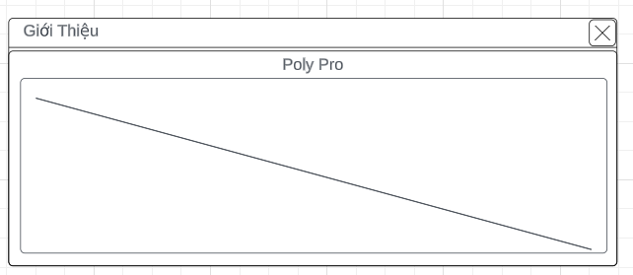

**Mô tả hoạt động:**

|  |  |  |  |
| --- | --- | --- | --- |
| **TT** | **Điều khiển** | **Sự kiện** | **Mô tả hoạt động** |
| 1 | Cửa sổ | Initialize | Hiển thị cửa sổ giới thiệu |
| 2 | Bất kì | Click | Đóng cửa sổ |

#### Cửa sổ hướng dẫn

**Giao diện:**

**<Hình>**

**Mô tả hoạt động:**

|  |  |  |  |
| --- | --- | --- | --- |
| **TT** | **Điều khiển** | **Sự kiện** | **Mô tả hoạt động** |
| 1 | …. |  |  |
| 2 |  |  |  |

# Thực hiện dự án

## Tạo giao diện với Swing

### Cửa sổ chính (Poly Pro)

**Giao diện**

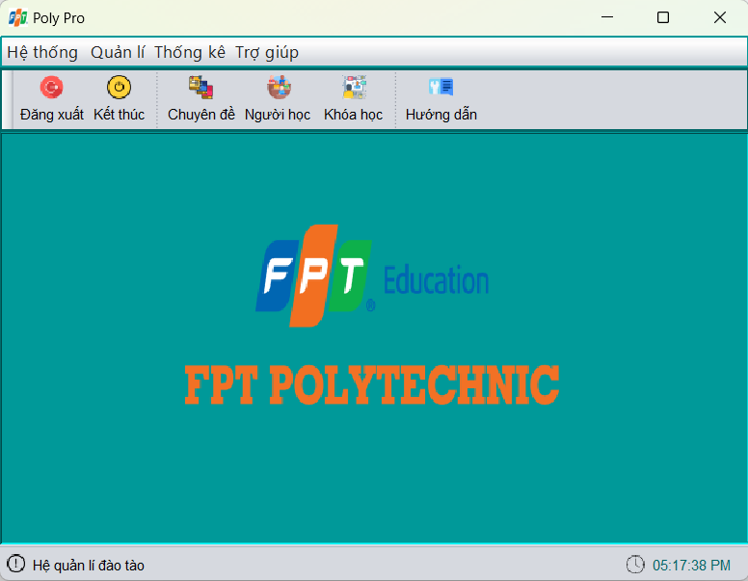

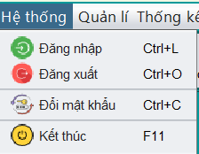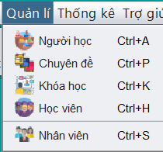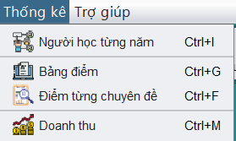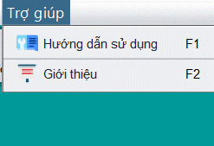

**Đặt tên các điều khiển**

|  |  |  |  |
| --- | --- | --- | --- |
| TT | Điều khiển | Tên | Giá trị |
| 1 | JFrame | name | Poly_Pro |
|  |  | title | Poly pro |
|  |  | IconImage | fpt_white.png |
| 2 | JMenuBar | name | menuBar |
| 2.1 | JMenu | name | MnuheThong |
|  |  | text | Hệ thống |
| 2.1.1 | JMenuItem | name | mniDangNhap |
|  |  | text | Đăng nhập |
|  |  | icon | login.png |
|  |  | accelerator | CTRL+L |
| 2.1.2 | JMenuItem | name | MniDangXuat |
|  |  | text | Đăng xuất |
|  |  | icon | logout.png |
|  |  | accelerator | CTRL+o |
| 2.1.3 | JMenuItem | name | mniketthuc |
|  |  | text | Kết Thúc |
|  |  | icon | finish.png |
|  |  | accelerator | f11 |
| 2.1.4 | JMenuItem | name | mniDoiMatKhau |
|  |  | text | Đổi mật khẩu |
|  |  | icon | key.png |
|  |  | accelerator | CTRL+c |
| 2.2 | JMenu | name | MnuQuanLi |
|  |  | text | Quản Lí |
| 2.2.1 | JMenuItem | name | mniKHOAHoc |
|  |  | text | Khóa học |
|  |  | icon | course.png |
|  |  | accelerator | CTRL+k |
| 2.2.2 | JMenuItem | name | mnichuyende |
|  |  | text | Chuyên đề |
|  |  | icon | chuyende.png |
|  |  | accelerator | CTRL+a |
| 2.2.3 | JMenuItem | name | mninguoihoc |
|  |  | text | Người học |
|  |  | icon | student.png |
|  |  | accelerator | ctrl+P |
| 2.2.4 | JMenuItem | name | mnihocvien |
|  |  | text | học viên |
|  |  | icon | hocvien.png |
|  |  | accelerator | CTRL+H |
| 2.2.5 | JMenuItem | name | mninhanvien |
|  |  | text | nhanvien |
|  |  | icon | staff.png |
|  |  | accelerator | CTRL+S |
| 2.3 | JMenu | name | mnuthongke |
|  |  | text | Thống kê |
| 2.3.1 | JMenuItem | name | mninguoihoctungnam |
|  |  | text | Người học từng năm |
|  |  | icon | studentofyears.png |
|  |  | accelerator | CTRL+I |
| 2.3.2 | JMenuItem | name | mnidiemtungkhoa |
|  |  | text | Bảng điểm |
|  |  | icon | grade.png |
|  |  | accelerator | CTRL+G |
| 2.3.3 | JMenuItem | name | mnidiemchuyende |
|  |  | text | Điểm từng chuyên đề |
|  |  | icon | exam.png |
|  |  | accelerator | ctrl+F |
| 2.3.4 | JMenuItem | name | mniDoanhthu |
|  |  | text | Doanh thu |
|  |  | icon | money.png |
|  |  | accelerator | CTRL+M |
| 2.3 | JMenu | name | mnutrogiup |
|  |  | text | Trợ giúp |
| 2.1.1 | JMenuItem | name | mnihuongdan |
|  |  | text | Hướng dẫn sử dụng |
|  |  | icon | support.png |
|  |  | accelerator | f1 |
| 2.1.2 | JMenuItem | name | mnigioithieu |
|  |  | text | G  iới thiêu |
|  |  | icon | intro.png |
|  |  | accelerator | f2 |
| 3.1 | JLable | name | lblQLDT |
|  |  | text | Hệ thống quản lí đào tạo |
|  |  | icon | infor.png |
| 3.2 | JLable | name | lblClock |
|  |  | text | 00:00:00 AM |
|  |  | icon | clock.png |

### Các cửa sổ quản lý

#### Cửa sổ quản lý nhân viên (NhanVienJDL)

**Giao diện**

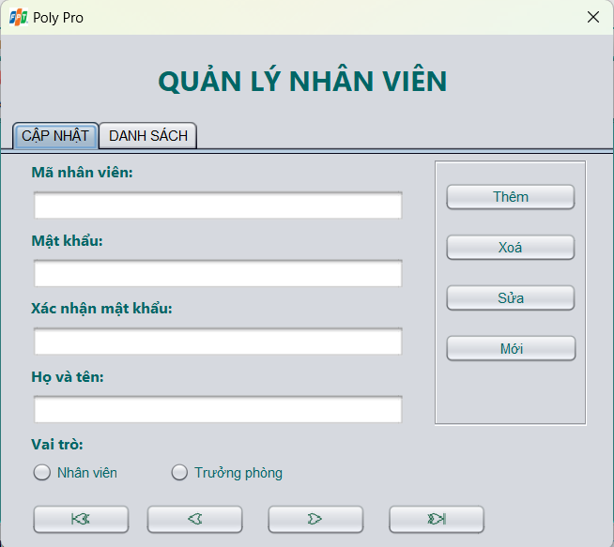

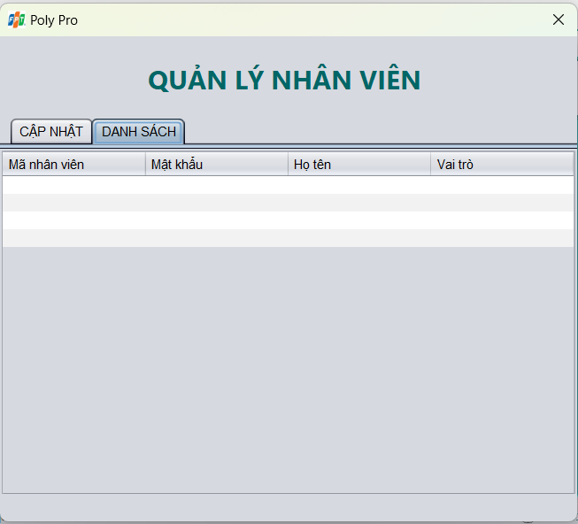

**Đặt tên các điều khiển**

|  |  |  |  |
| --- | --- | --- | --- |
| TT | Điều khiển | Tên | Giá trị |
| 1 | JDialog | name | NhanVienJDL |
| 2 | JTabbedPane | name | tabNV |
| 2.1 | JPanel | name | pnlCapNhat |
|  |  | text | CẬP NHẬT |
| 2.1.1 | JTextField | name | txtID |
| 2.1.2 | JPasswordField | name | txtPassword |
| 2.1.3 | JPasswordField | name | txtPasswordAgain |
| 2.1.4 | JTextField | name | txtName |
| 2.1.5 | ButtonGroup | name | bgrRole |
| 2.1.5.1 | JRadioButton | name | rdoNV |
|  |  | text | Nhân viên |
| 2.1.5.2 | JRadioButton | name | rdoTP |
|  |  | text | Trưởng phòng |
| 2.1.6 | JPanel | name | pnlControl |
| 2.1.6.1 | JButton | name | btnAdd |
|  |  | text | Thêm |
| 2.1.6.2 | JButton | name | btnDelete |
|  |  | text | Xoá |
| 2.1.6.3 | JButton | name | btnUpdate |
|  |  | text | Sửa |
| 2.1.6.4 | JButton | name | btnClear |
|  |  | text | Mới |
| 2.1.7 | JPanel | name | pnlDirect |
| 2.1.7.1 | JButton | name | btnFirst |
|  |  | Icon | first.png |
| 2.1.7.2 | JButton | name | btnPrevious |
|  |  | Icon | pre.png |
| 2.1.7.3 | JButton | name | btnNext |
|  |  | Icon | next.png |
| 2.1.7.4 | JButton | name | btnLast |
|  |  | Icon | last.png |
| 2.2 | JPanel | name | pnlDanhSach |
|  |  | text | DANH SÁCH |
| 2.2.1 | JTable | name | tblDS |

#### Cửa sổ quản lý chuyên đề (ChuyenDeJDL)

**Giao diện**

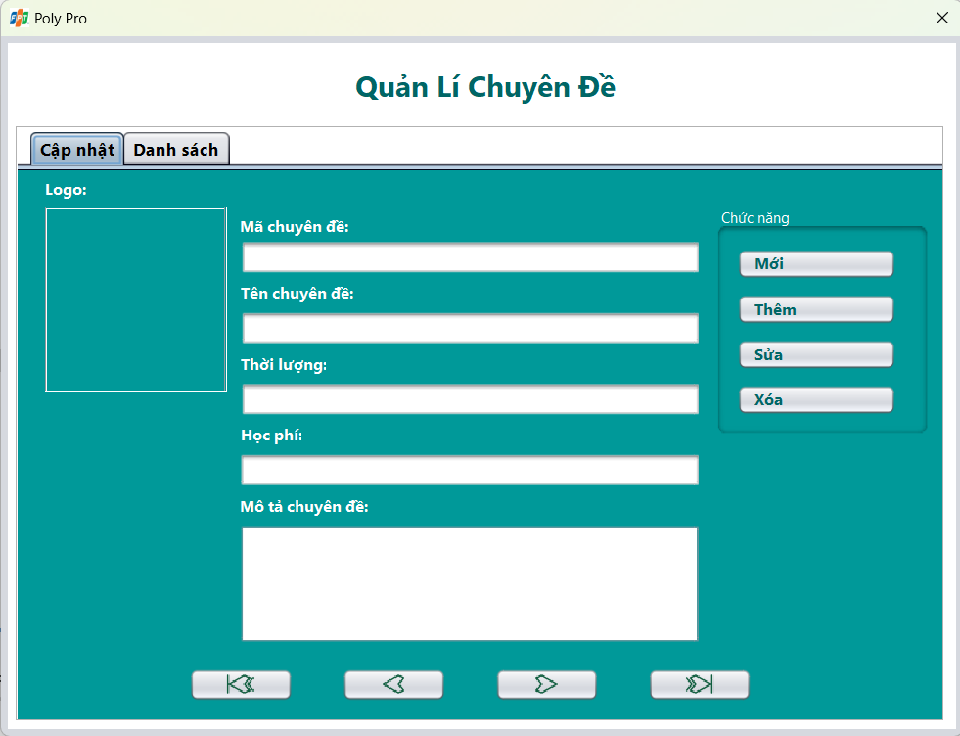

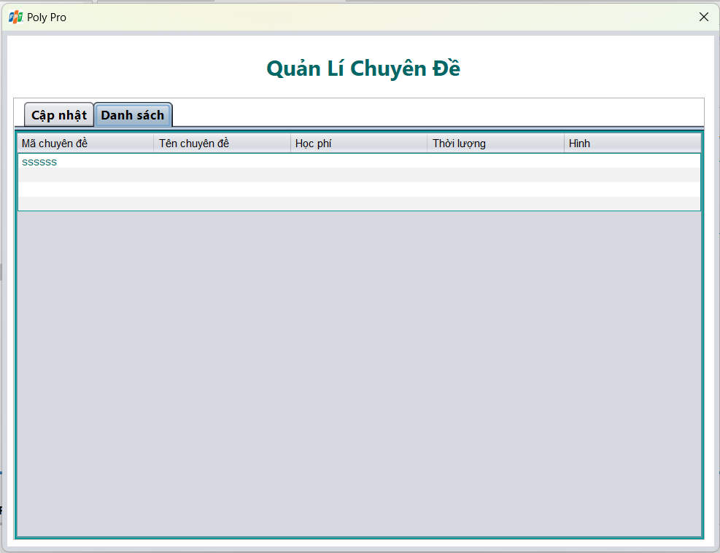

**Đặt tên các điều khiển**

|  |  |  |  |
| --- | --- | --- | --- |
| **TT** | **Điều khiển** | **Tên** | **Giá trị** |
| 1 | JDialog | name | ChuyenDeJDL |
| 2 | JTabbedPane | name | tabCD |
| 2.1 | JPanel | name | pnlCapNhat |
|  |  | text | CẬP NHẬT |
| 2.1.1 | JLabel | name | lblPicture |
| 2.1.2 | JTextField | name | txtIDChuyenDe |
| 2.1.3 | JTextField | name | txtNameChuyenDe |
| 2.1.4 | JTextField | name | txtThoiLuong |
| 2.1.5 | JTextField | name | txtHocPhi |
| 2.1.6 | JTextArea | name | txtMoTaCD |
| 2.1.7 | JPanel | name | pnlControl |
| 2.1.7.1 | JButton | name | btnAdd |
|  |  | text | Thêm |
| 2.1.7.2 | JButton | name | btnDelete |
|  |  | text | Xoá |
| 2.1.7.3 | JButton | name | btnUpdate |
|  |  | text | Sửa |
| 2.1.7.4 | JButton | name | btnClear |
|  |  | text | Mới |
| 2.1.8 | JPanel | name | pnlDirect |
| 2.1.7.1 | JButton | name | btnFirst |
|  |  | Icon | first.png |
| 2.1.7.2 | JButton | name | btnPrevious |
|  |  | Icon | pre.png |
| 2.1.7.3 | JButton | name | btnNext |
|  |  | Icon | next.png |
| 2.1.7.4 | JButton | name | btnLast |
|  |  | Icon | last.png |
| 2.2 | JPanel | name | pnlDanhSach |
|  |  | text | DANH SÁCH |
| 2.2.1 | JTable | name | tblDS |

#### Cửa sổ quản lý người học (NguoiHocJDL)

**Giao diện**

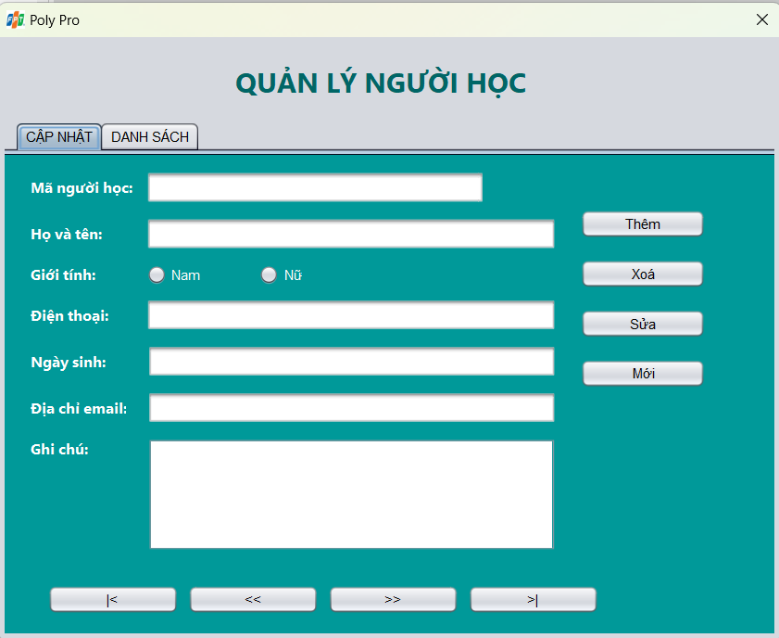

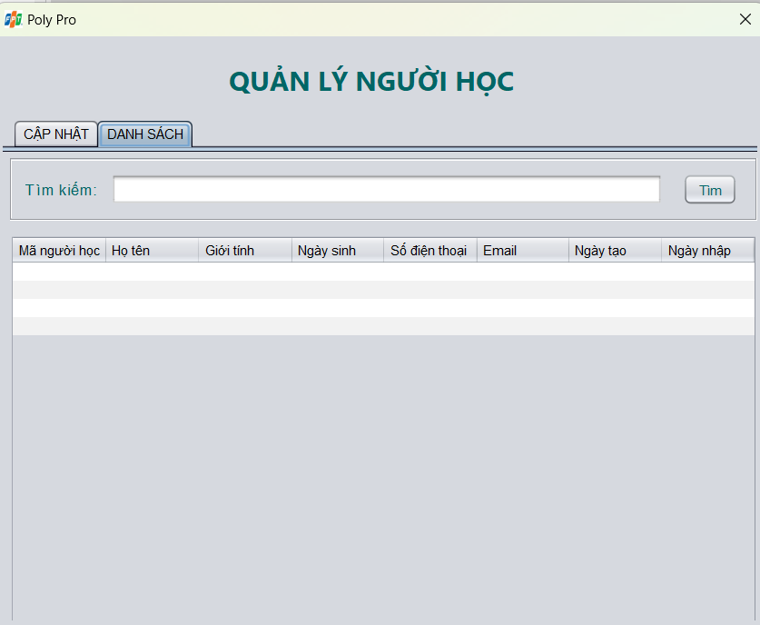

|  |  |  |  |
| --- | --- | --- | --- |
| **TT** | **Điều khiển** | **Tên** | **Giá trị** |
| 1 | JDialog | name | QLNguoiHocJDL |
| 2 | JTabbedPane | name | tabNH |
| 2.1 | JPanel | name | pnlCapNhat |
|  |  | text | CẬP NHẬT |
| 2.1.1 | ButtonGroup | name | bgrGender |
| 2.1.1.1 | JRadioButton | name | rdoNam |
|  |  | text | Nam |
| 2.1.1.2 | JRadioButton | name | rdoNu |
|  |  | text | Nữ |
| 2.1.2 | JTextField | name | txtIDNguoiHoc |
| 2.1.3 | JTextField | name | txtNameNguoiHoc |
| 2.1.4 | JTextField | name | txtBirthday |
| 2.1.5 | JTextField | name | txtHocPhi |
| 2.1.6 | JTextField | name | txtPhoneNumber |
| 2.1.7 | JTextField | name | txtEmail |
| 2.1.8 | JTextArea | name | txtGhiChu |
| 2.1.9 | JPanel | name | pnlControl |
| 2.1.9.1 | JButton | name | btnAdd |
|  |  | text | Thêm |
| 2.1.9.2 | JButton | name | btnDelete |
|  |  | text | Xoá |
| 2.1.9.3 | JButton | name | btnUpdate |
|  |  | text | Sửa |
| 2.1.9.4 | JButton | name | btnClear |
|  |  | text | Mới |
| 2.1.10 | JPanel | name | pnlDirect |
| 2.1.7.1 | JButton | name | btnFirst |
|  |  | Icon | first.png |
| 2.1.7.2 | JButton | name | btnPrevious |
|  |  | Icon | pre.png |
| 2.1.7.3 | JButton | name | btnNext |
|  |  | Icon | next.png |
| 2.1.7.4 | JButton | name | btnLast |
|  |  | Icon | last.png |
| 2.2 | JPanel | name | pnlDanhSach |
|  |  | text | DANH SÁCH |
| 2.2.1 | JPanel | name | pnlFind |
| 2.2.1.1 | JTextField | name | txtFind |
| 2.2.1.2 | JButton | name | btnFind |
|  |  | text | Tìm |
| 2.2.2 | JTable | name | tblDSNH |

#### Cửa sổ quản lý khóa học (KhoaHocJDL)

**Giao diện**

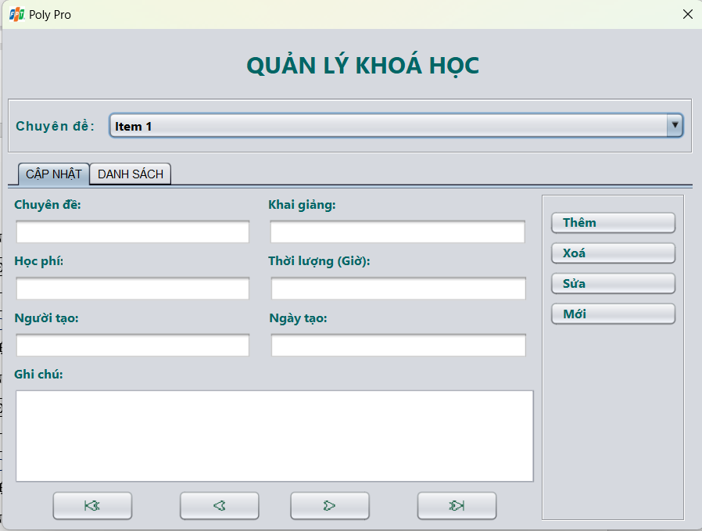

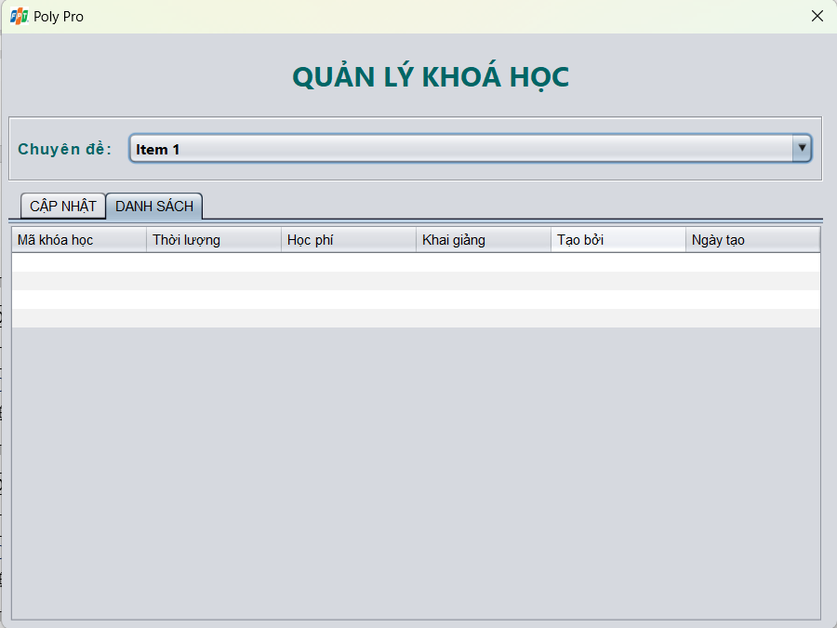

**Đặt tên các điều khiển**

|  |  |  |  |
| --- | --- | --- | --- |
| **TT** | **Điều khiển** | **Tên** | **Giá trị** |
| 1 | JDialog | name | QLKhoaHocJDL |
| 2 | JPanel | name | pnlCD |
| 2.1 | JCombobox | name | cboCD |
| 3 | JTabbedPane | name | tabKH |
| 3.1 | JPanel | name | pnlCapNhat |
|  |  | text | CẬP NHẬT |
| 3.1.1 | JTextField | name | txtNameChuyenDe |
| 3.1.2 | JTextField | name | txtKhaiGiang |
| 3.1.3 | JTextField | name | txtHocPhi |
| 3.1.4 | JTextField | name | txtThoiLuong |
| 3.1.5 | JTextField | name | txtNguoiTao |
| 3.1.6 | JTextField | name | txtNgayTao |
| 3.1.7 | JTextArea | name | txtGhiChu |
| 3.1.8 | JPanel | name | pnlControl |
| 3.1.8.1 | JButton | name | btnAdd |
|  |  | text | Thêm |
| 3.1.8.2 | JButton | name | btnDelete |
|  |  | text | Xoá |
| 3.1.8.3 | JButton | name | btnUpdate |
|  |  | text | Sửa |
| 3.1.8.4 | JButton | name | btnClear |
|  |  | text | Mới |
| 3.1.9 | JPanel | name | pnlDirect |
| 2.1.7.1 | JButton | name | btnFirst |
|  |  | Icon | first.png |
| 2.1.7.2 | JButton | name | btnPrevious |
|  |  | Icon | pre.png |
| 2.1.7.3 | JButton | name | btnNext |
|  |  | Icon | next.png |
| 2.1.7.4 | JButton | name | btnLast |
|  |  | Icon | last.png |
| 3.2 | JPanel | name | pnlDanhSach |
|  |  | text | DANH SÁCH |
| 3.2.1 | JTable | name | tblDSKH |

#### Cửa sổ quản lý học viên (HocVienJDL)

**Giao diện**

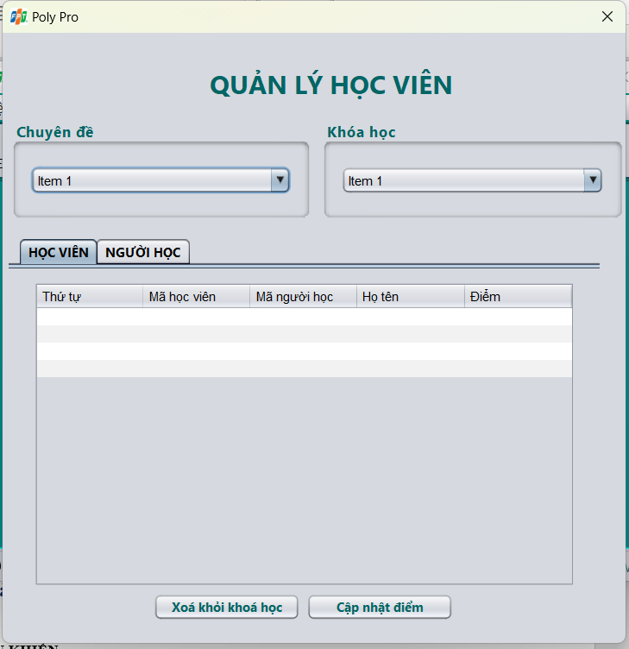

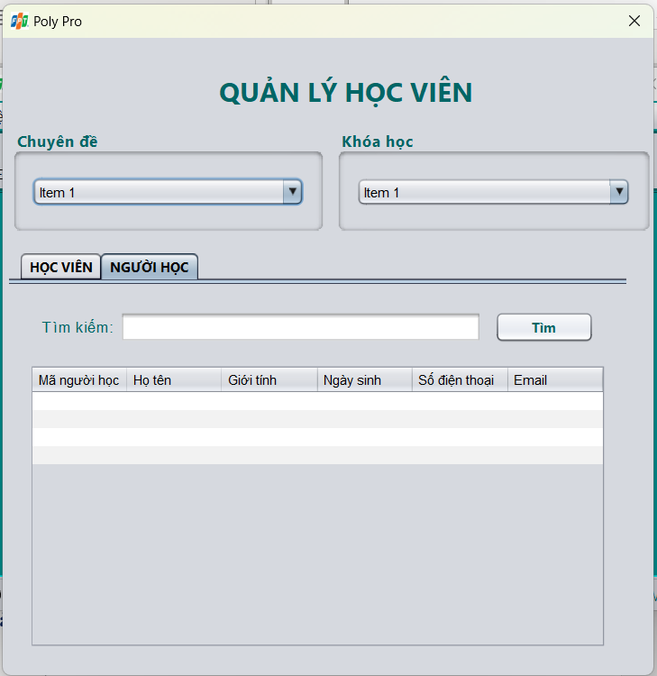

**Đặt tên các điều khiển**

|  |  |  |  |
| --- | --- | --- | --- |
| **TT** | **Điều khiển** | **Tên** | **Giá trị** |
| 1 | JDialog | name | QLKhoaHocJDL |
| 2 | JPanel | name | pnlCD |
| 2.1 | JCombobox | name | cboCD |
| 3 | JPanel | name | pnlKH |
| 3.1 | JCombobox | name | cboKH |
| 3 | JTabbedPane | name | tabKH |
| 3.1 | JPanel | name | pnlHocVien |
|  |  | text | HỌC VIÊN |
| 3.1.1 | JTable | name | tblHV |
| 3.1.2 | JButton | name | btnDelete |
|  |  | text | Xoá khỏi khoá học |
| 3.1.3 | JButton | name | btnUpdate |
|  |  | text | Cập nhật điểm |
| 3.2 | JPanel | name | pnlNH |
|  |  | text | NGƯỜI HỌC |
| 3.2.1 | JPanel | name | pnlFind |
| 3.2.1.1 | JTextField | name | txtFind |
| 3.2.1.2 | JButton | name | btnFind |
|  |  | text | Tìm |
| 3.2.2 | JTable | name | tblNH |
| 3.2.3 | JButton | name | btnThem |
|  |  | text | Thêm vào khoá học |

### Cửa sổ tổng hợp thống kê (THONGKEJDL)

**Giao diện**

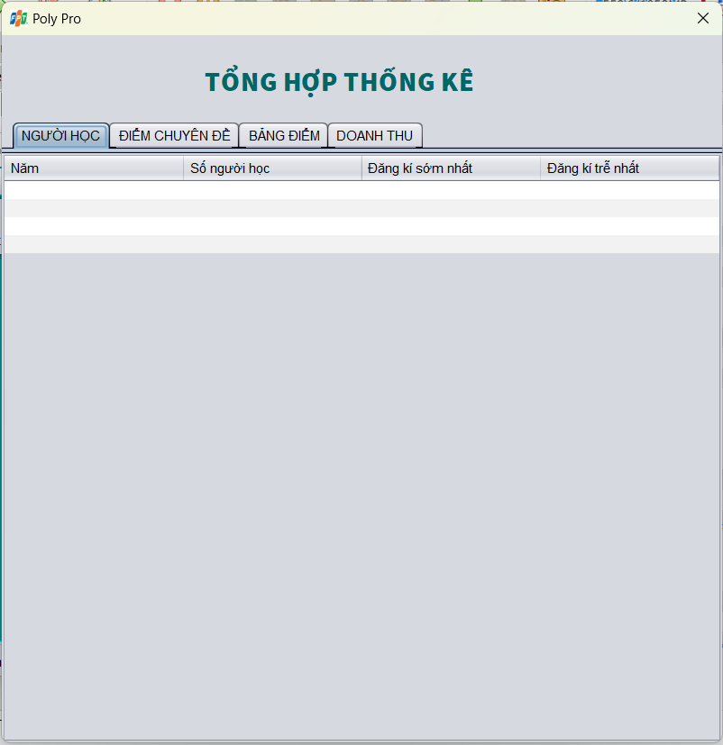 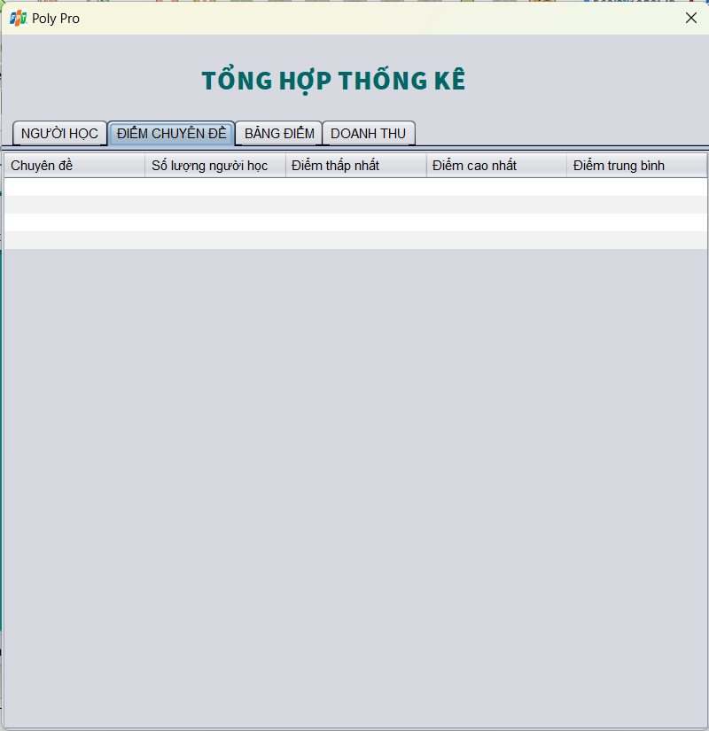 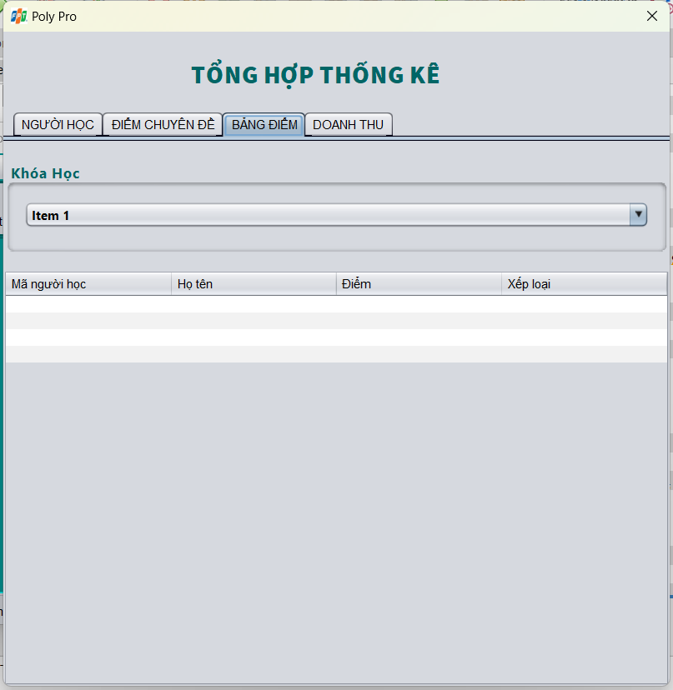 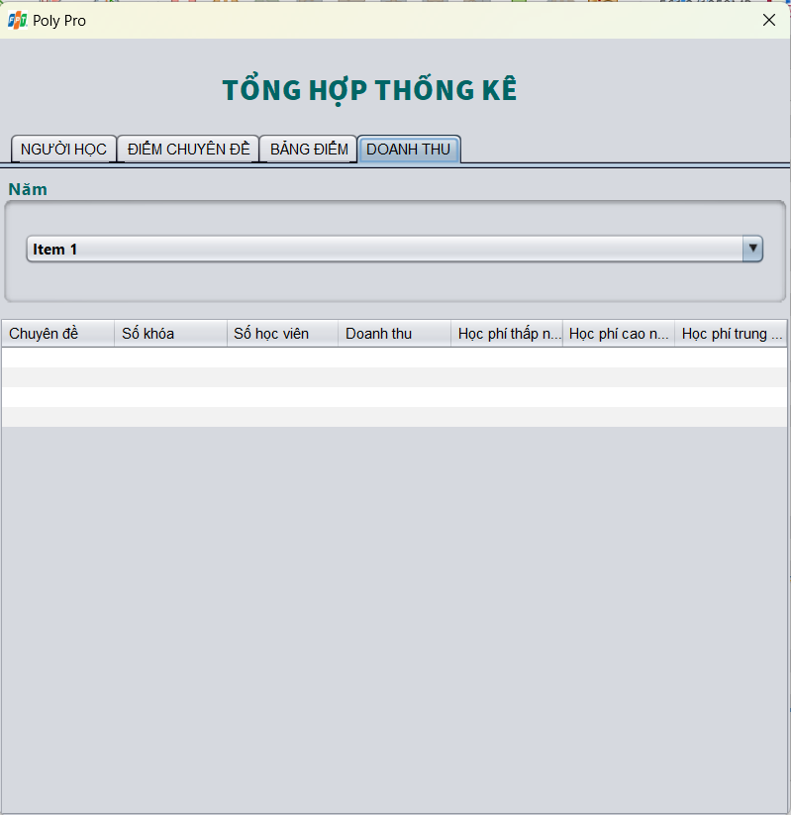

**Đặt tên các điều khiển**

|  |  |  |  |
| --- | --- | --- | --- |
| TT | Điều khiển | Tên | Giá trị |
| 1 | JDialog | name | ThongKeJDL |
| 2 | JTabbedPane | name | tabTK |
| 2.1 | JPanel | name | pnlBD |
|  |  | text | BẢNG ĐIỂM |
| 2.1.1 | JCombobox | name | cboKhoaHoc |
| 2.1.2 | JTable | name | tblBD |
| 2.2 | JPanel | name | pnlNH |
|  |  | text | NGƯỜI HỌC |
| 2.2.1 | JTable | name | tblNH |
| 2.3 | JPanel | name | pnlDCD |
|  |  | text | ĐIỂM CHUYÊN ĐỀ |
| 2.3.1 | JTable | name | tblDCD |
| 2.4 | JPanel | name | pnlDT |
| 2.4.1 | JCombobox | name | cboNam |

### Các giao diện hỗ trợ khác

#### Cửa sổ chào (ChaoJDL)

**Giao diện**



**Đặt tên các điều khiển**

|  |  |  |  |
| --- | --- | --- | --- |
| TT | Điều khiển | Tên | Giá trị |
| 1 | JDialog | name | ChaoJDL |
| 2 | JLable | name | lblLogo |
|  |  | icon | FPT_Polytechnic.png |
| 3 | JProgressBar | name | pgbChao |

#### Cửa sổ giới thiệu (GioiThieuJDL)

**Giao diện**

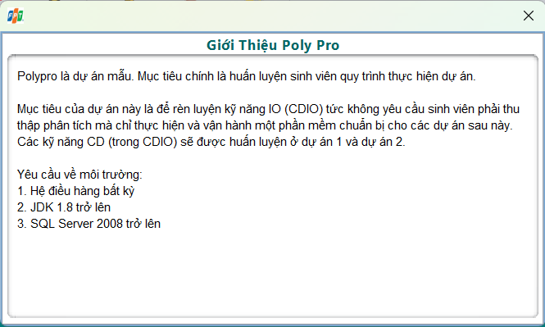

**Đặt tên các điều khiển**

|  |  |  |  |
| --- | --- | --- | --- |
| TT | Điều khiển | Tên | Giá trị |
| 1 | JDialog | name | GioiThieuJDL |
| 2 | JTextPane | name | txtAbout |
|  |  | text | Polypro là dự án mẫu. Mục tiêu chính là huấn luyện sinh viên quy trình thực hiện dự án.\n \nMục tiêu của dự án này là "  + "để rèn luyện kỹ năng IO (CDIO) tức không yêu cầu sinh viên phải thu thập phân tích mà chỉ thực hiện và vận hành một phần mềm chuẩn bị"  + " cho các dự án sau này. Các kỹ năng CD (trong CDIO) sẽ được huấn luyện ở dự án 1 và dự án 2.\n \nYêu cầu về môi trường: \n1. Hệ điều hàng bất kỳ\n"  + "2. JDK 1.8 trở lên\n3. SQL Server 2008 trở lên |

#### Cửa sổ đăng nhập (DangNhapJDL)

**Giao diện**

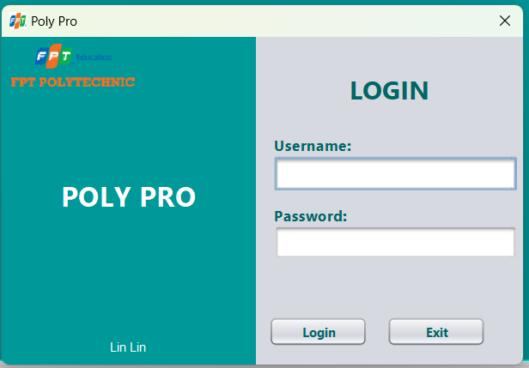

**Đặt tên các điều khiển**

|  |  |  |  |
| --- | --- | --- | --- |
| TT | Điều khiển | Tên | Giá trị |
| 1 | JDialog | name | DangNhapJDL |
| 2 | JLabel | name | lblSignin |
|  |  | icon | protection.png |
| 3 | JTextField | name | txtName |
| 4 | JPasswordField | name | txtPassword |
| 5 | JButton | name | btnSignin |
|  |  | text | Đăng nhập |
| 6 | JButton | name | btnCancel |
|  |  | text | Kết thúc |

#### Cửa sổ đổi mật khẩu (DoiMatKhauJDL)

**Giao diện**

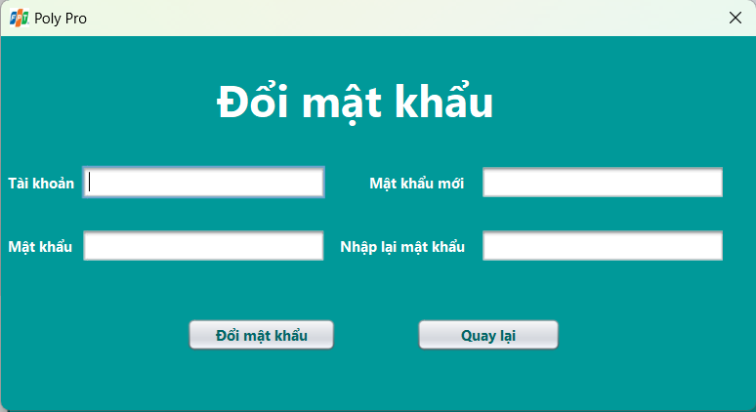

**Đặt tên các điều khiển**

|  |  |  |  |
| --- | --- | --- | --- |
| TT | Điều khiển | Tên | Giá trị |
| 1 | JFrame | name | DoiMatKhauJDialog |
| 2 | JTextField | name | txtName |
| 3 | JPasswordField | name | txtPasswordNow |
| 4 | JPasswordField | name | txtPasswordNew |
| 5 | JPasswordField | name | txtPasswordAgain |
| 6 | JButton | name | btnAccept |
| 7 | JButton | name | btnCancle |

## Tạo CSDL với SQL Server

### Sơ đồ quan hệ

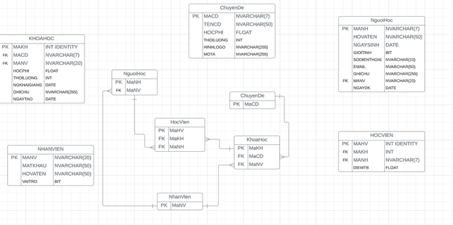

**Mô tả các ràng buộc quan hệ:**

* ChuyenDe-KhoaHoc: 1 - N
* KhoaHoc-HocVien: 1 - N
* NhanVien-KhoaHoc: 1 - N
* KhoaHoc-HocVien: 1 - N
* NguoiHoc-HocVien: 1 - N
* NhanVien-NguoiHoc: 1 - N

### Chi tiết các bảng

#### Bảng NhanVien

**Cấu trúc bảng**

|  |  |  |  |
| --- | --- | --- | --- |
| **Tên cột** | **Kiểu dữ liệu** | **Ràng buộc** | **Mô tả** |
| MaNV | NVARCHAR(20) | PK, NOT NULL | Mã nhân viên |
| MatKhau | NVARCHAR(50) | NOT NULL | Mật khẩu |
| HoTen | NVARCHAR(50) | NOT NULL | Họ và tên |
| VaiTro | BIT | DEFAULT 0 | 1 là trưởng phòng, 0 là nhân viên |

**Mã lệnh tạo bảng**

|  |
| --- |
| CREATE TABLE NhanVien  (  MaNV NVARCHAR(50) NOT NULL,  MatKhau NVARCHAR(50) NOT NULL,  HoTen NVARCHAR(50) NOT NULL,  VaiTro BIT NOT NULL,  PRIMARY KEY(MaNV)  ) |

**Câu lệnh SQL cơ bản**

|  |
| --- |
| INSERT INTO NhanVien (MaNV, MatKhau, HoTen, VaiTro) VALUES (?, ?, ?, ?)  UPDATE NhanVien SET MatKhau = ?, HoTen = ?, VaiTro = ? WHERE MaNV = ?  DELETE FROM NhanVien WHERE MaNV = ?  SELECT * FROM NhanVien WHERE MaNV = ? |

#### Bảng ChuyenDe

**Cấu trúc bảng**

|  |  |  |  |
| --- | --- | --- | --- |
| **Tên cột** | **Kiểu dữ liệu** | **Ràng buộc** | **Mô tả** |
| MaCD | NCHAR(5) | PK, NOT NULL | Mã chuyên đề |
| TenCD | NVARCHAR(50) | NOT NULL | Tên chuyên đề |
| HocPhi | FLOAT | NOT NULL | Học phí của chuyên đề |
| ThoiLuong | INT | NOT NULL | Thời lượng học |
| Hinh | NVARCHAR(50) | NOT NULL | Hình logo chuyên đề |
| MoTa | NVARCHAR(255) | NOT NULL | Mô tả về chuyên đề |

**Mã lệnh tạo bảng**

|  |
| --- |
| CREATE TABLE ChuyenDe  (MaCD nchar(5) primary key,  TenCD nvarchar(50) not null,  HocPhi float not null,  ThoiLuong int not null,  Hinh nvarchar(50) not null,  MoTa nvarchar(255) not null)  GO |

**Câu lệnh SQL cơ bản**

|  |
| --- |
| INSERT INTO ChuyenDe (MaCD, TenCD, HocPhi, ThoiLuong, Hinh, MoTa) VALUES (?, ?, ?, ?, ?, ?);  UPDATE ChuyenDe SET TenCD = ?, HocPhi = ?, ThoiLuong = ?, Hinh = ?, MoTa = ? WHERE MaCD = ?;  DELETE FROM ChuyenDe WHERE MaCD = ?;  SELECT * FROM ChuyenDe WHERE MaCD = ?; |

#### Bảng NguoiHoc

**Cấu trúc bảng**

|  |  |  |  |
| --- | --- | --- | --- |
| **Tên cột** | **Kiểu dữ liệu** | **Ràng buộc** | **Mô tả** |
| MaNH | NCHAR(7) | PK, NOT NULL | Mã người học |
| HoTen | NVARCHAR(50) | NOT NULL | Họ và tên người học |
| GioiTinh | BIT | NOT NULL | Giới tính (0 : Nữ, 1: Nam) |
| NgaySinh | DATE | NOT NULL | Ngày sinh |
| SoDienThoai | NVARCHAR(24) | NOT NULL | Số điện thoại |
| Email | NVARCHAR(50) | NOT NULL | Email của người học |
| GhiChu | NVARCHAR(255) | NOT NULL | Ghi chú |
| MaNV | NVARCHAR(20) | FK, NOT NULL | Mã nhân viên nhập người học |
| NgDangKi | DATE | NOT NULL | Ngày đăng ký |

**Mã lệnh tạo bảng**

|  |
| --- |
| CREATE TABLE NguoiHoc  (MaNH nchar(7) primary key,  HoTen nvarchar(50) not null,  GioiTinh bit not null,  NgaySinh date not null,  SoDienThoai nvarchar(24) not null,  Email nvarchar(50) not null,  GhiChu nvarchar(255) null,  MaNV nvarchar(20) not null,  ngDangKi date not null)  GO |

**Câu lệnh SQL cơ bản**

|  |
| --- |
| INSERT INTO NguoiHoc (MaNH, HoTen, GioiTinh, NgaySinh, SoDienThoai, Email, GhiChu, MaNV, ngDangKi) VALUES (?, ?, ?, ?, ?, ?, ?, ?, ?);  UPDATE NguoiHoc SET HoTen = ?, GioiTinh = ?, NgaySinh = ?, SoDienThoai = ?, Email = ?, GhiChu = ?, MaNV = ?, NgDangKi = ? WHERE MaNH = ?;  DELETE FROM NguoiHoc WHERE MaNH = ?;  SELECT * FROM NguoiHoc WHERE MaNH = ?; |

#### Bảng KhoaHoc

**Cấu trúc bảng**

|  |  |  |  |
| --- | --- | --- | --- |
| **Tên cột** | **Kiểu dữ liệu** | **Ràng buộc** | **Mô tả** |
| MaKH | INT | PK, NOT NULL | Mã khoá học |
| MaCD | NCHAR(5) | FK, NOT NULL | Mã chuyên đề |
| HocPhi | FLOAT | NOT NULL | Học phí khoá học |
| ThoiLuong | INT | NOT NULL | Thời lượng học |
| NgKhaiGiang | DATE | NOT NULL | Ngày khai giảng của khoá học |
| GhiChu | NVARCHAR(255) | NULL | Ghi chú |
| MaNV | NVARCHAR(20) | FK, NOT NULL | Mã nhân viên |
| NgayTao | DATE | NOT NULL | Ngày tạo ra khoá học |

**Mã lệnh tạo bảng**

|  |
| --- |
| CREATE TABLE KhoaHoc  (MaKH int primary key IDENTITY,  MaCD nchar(5) not null,  HocPhi float not null,  ThoiLuong int not null,  NgKhaiGiang date not null,  GhiChu nvarchar(255) null,  MaNV nvarchar(20) not null,  NgayTao date not null)  GO |

**Câu lệnh SQL cơ bản**

|  |
| --- |
| INSERT INTO KhoaHoc (MaKH, MaCD, HocPhi, ThoiLuong, NgKhaiGiang, GhiChu, MaNV, NgayTao) VALUES (?, ?, ?, ?, ?, ?, ?, ?);  UPDATE KhoaHoc SET MaCD = ?, HocPhi = ?, ThoiLuong = ?, NgKhaiGiang = ?, GhiChu = ?, MaNV = ?, NgayTao = ?WHERE MaKH = ?;  DELETE FROM KhoaHoc WHERE MaKH = ?;  SELECT * FROM KhoaHoc WHERE MaKH = ?; |

#### Bảng HocVien

**Cấu trúc bảng**

|  |  |  |  |
| --- | --- | --- | --- |
| **Tên cột** | **Kiểu dữ liệu** | **Ràng buộc** | **Mô tả** |
| MaHV | INT | PK, NOT NULL | Mã học viên |
| MaKH | INT | NOT NULL | Mã khoá học |
| MaNH | NCHAR(7) | FK, NOT NULL | Mã người học |
| Diem | FLOAT | NOT NULL | Điểm của học viên |

**Mã lệnh tạo bảng**

|  |
| --- |
| CREATE TABLE HocVien  (MaHV int primary key IDENTITY,  MaKH int not null,  MaNH nchar(7) not null,  Diem float not null) |

**Câu lệnh SQL cơ bản**

|  |
| --- |
| INSERT INTO HocVien (MaHV, MaKH, MaNH, Diem) VALUES (?, ?, ?, ?);  UPDATE HocVien SET MaKH = ?, MaNH = ?, Diem = ? WHERE MaHV = ?;  DELETE FROM HocVien WHERE MaHV = ?;  SELECT * FROM HocVien WHERE MaHV = ?; |

### Thủ tục lưu

#### Sp_BangDiem()

|  |  |
| --- | --- |
| **Mã nguồn** | CREATE PROC sp_BangDiem(@MaKH INT)  AS  BEGIN  SELECT  nh.MaNH,  nh.HoVaTen,  hv.DiemTB  FROM HocVien hv  JOIN NguoiHoc nh ON nh.MaNH = hv.MaNH  WHERE hv.MaKH = @MaKH  ORDER BY hv.DiemTB DESC  END END |
| **Mô tả** | Proc này được sử dụng để truy vấn bảng điểm của khóa học |
| **Tham số** | @MaKH là mã khóa học cần truy vấn bảng điểm |
| **Kết quả** | [MaNH, TenNH, Diem] |

#### Sp_DoanhThu()

|  |  |
| --- | --- |
| **Mã nguồn** | CREATE PROC sp_DoanhThu (@Year INT)  AS  BEGIN  SELECT  TenCD ChuyenDe,  COUNT(DISTINCT kh.MaKH) SoKH,  COUNT(hv.MaHV) SoHV,  SUM (kh.HocPhi) DoanhThu,  MIN (kh.HocPhi) ThapNhat,  MAX (kh.HocPhi) CaoNhat,  AVG (kh.HocPhi) TrungBinh  FROM KhoaHoc kh  JOIN HocVien hv ON kh.MaKH =hv.MaKH  JOIN ChuyenDe cd ON cd.MaCD = kh.MaCD  WHERE YEAR(NgKhaiGiang)= @Year  GROUP BY TenCD  END  GO |
| **Mô tả** | Proc này được sử dụng để truy vấn doanh thu của từng chuyên đề theo năm |
| **Tham số** | @Year là năm cần truy vấn doanh thu |
| **Kết quả** | [TenCD, SoKH, DoanhThu, HocPhiThapNhat, HocPhiCaoNhat,HocPhiTrungBinh] |

#### Sp_LuongNguoiHoc()

|  |  |
| --- | --- |
| **Mã nguồn** | CREATE PROC sp_LuongNguoiHoc  AS  BEGIN  SELECT  YEAR(NgDangKi) Nam,  COUNT(*) SoLuong,  MIN(NgDangKi) DauTien,  MAX(NgDangKi) CuoiCung  FROM NguoiHoc  GROUP BY YEAR(NgayDK)  END |
| **Mô tả** | Proc này được sử dụng để truy vấn số lượng người học |
| **Tham số** | Không tham số |
| **Kết quả** | [Nam, SoLuong, NgayDangKiDauTien,NgayDangKiCuoiCung] |

#### Sp_DiemChuyenDe()

|  |  |
| --- | --- |
| **Mã nguồn** | CREATE PROC sp_DiemChuyenDe  AS  BEGIN  SELECT  cd.TenCD ChuyenDe,  COUNT(MaHV) SoHV,  MIN(DiemTB) ThapNhat,  MAX(DiemTB) CaoNhat,  AVG(DiemTB) TrungBinh  FROM KhoaHoc kh  JOIN HocVien hv ON kh.MaKH = hv.MaKH  JOIN ChuyenDe cd ON cd.MaCD = kh.MaCD  GROUP BY TenCD  END |
| **Mô tả** | Proc này được sử dụng để truy vấn bảng điểm của các chuyên đề |
| **Tham số** | Không tham số |
| **Kết quả** | [TenCD, SoHV, DiemTBThapNhat, DiemTBCaoNhat, DiemTBTrungBinh] |

## Lập trình CSDL

### Mô hình tổ chức lập trình CSDL

* **DAO**

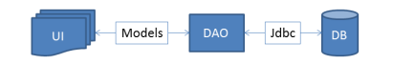

* UI: giao diện
* DB: cơ sở dữ liệu
* JdbcHelper: các hàm tiện ích làm việc với CSDL thông qua câu lệnh sql hoặc lời gọi thủ tục lưu Model: các lớp mô tả dữ liệu theo cấu trúc các bảng
* DAO (Data Access Object): là các lớp thao tác và truy vấn dữ liệu. Nó có nhiệm vụ chuyển đổi Model sang SQL và ngược lại
* **JdbcHelper**

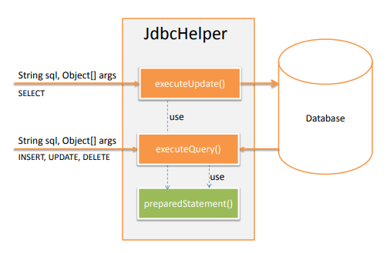

* **Entity**

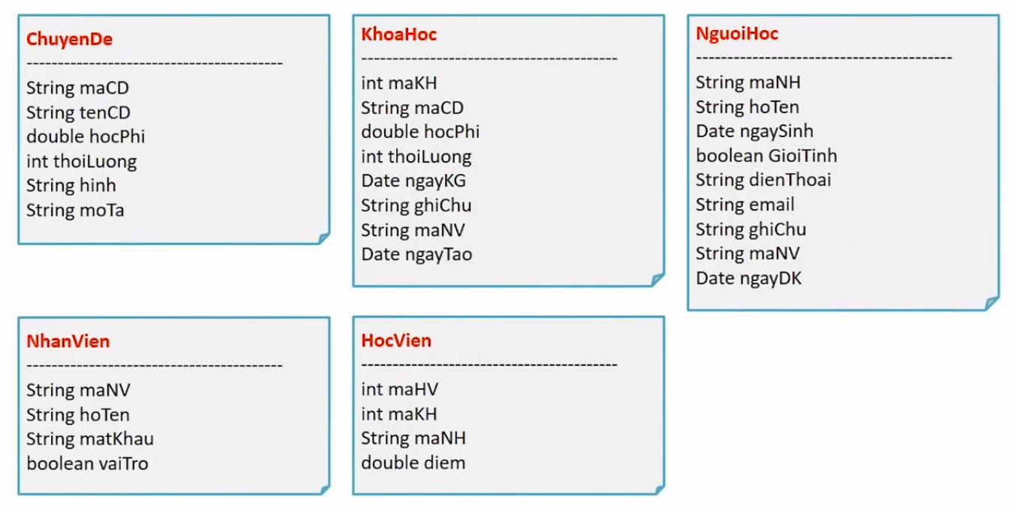

* **CSDL**

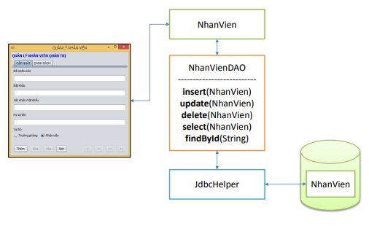

### JdbcHelper (XJdbc)

**Mô tả:**

XJdbc là lớp tiện ích hỗ trợ lập trình JDBC. Lớp này gồm 3 phương thức được mô tả trong phần hướng dẫn sử dụng sau đây.

**Hướng dẫn sử dụng:**

* XJdbc.**query**(String sql, Object…args): ResultSet
  + Truy vấn dữ liệu từ CSDL
  + Tham số sql: câu lệnh SELECT truy vấn có chứa ?
  + Tham số: args là các giá trị cung cấp cho các dấu ? của SQL
  + Kết quả: ResultSet
* XJdbc.**update**(String sql, Object…args): int
  + Thao tác CSDL (INSERT, UPDATE, DELETE)
  + Tham số sql: câu lệnh INSERT, UPDATE, DELETE có chứa ?
  + Tham số: args là các giá trị cung cấp cho các dấu ? của SQL
  + Kết quả: số bản ghi có ảnh hưởng
* XJdbc.**value**(String sql, Object…args): Object
  + Truy vấn một giá trị từ CSDL
  + Tham số sql: câu lệnh SELECT truy vấn có chứa ?
  + Tham số: args là các giá trị cung cấp cho các dấu ? của SQL
  + Kết quả: đối tượng chứa giá trị truy vấn

### Entity Class và DAO

#### Class Diagram

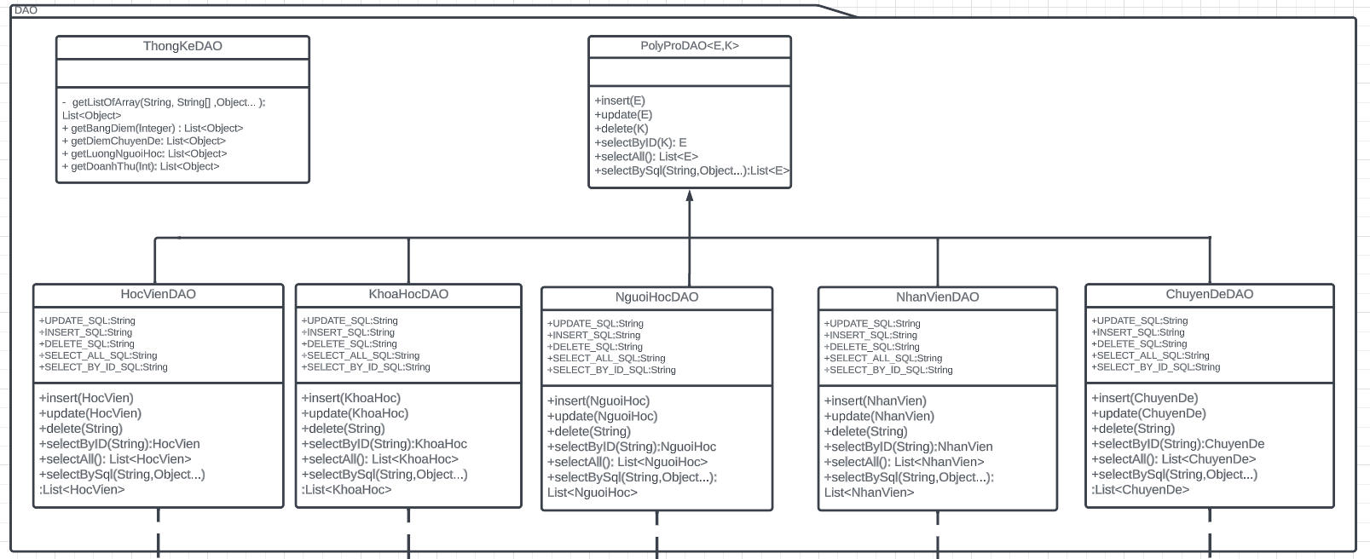

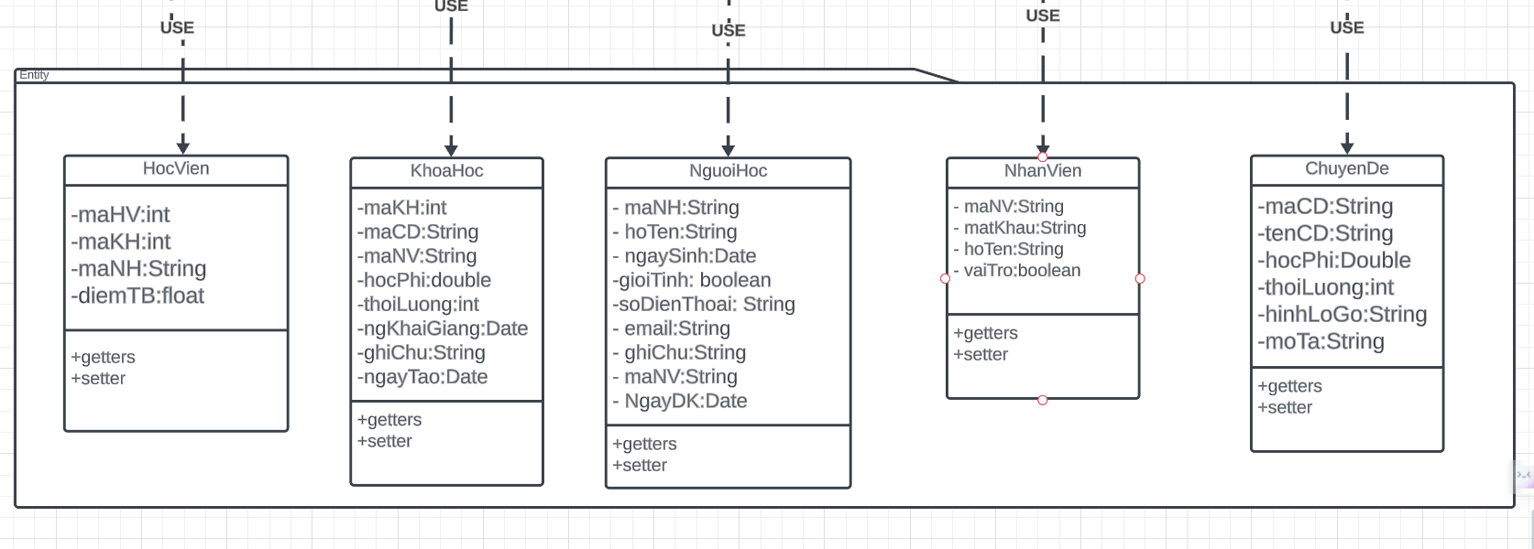

#### PolyProDAO

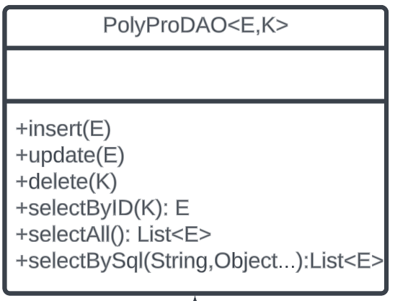

PolyProDAO là lớp trừu tượng, tổng quát (Generic) đặc tả những hành động truy xuất CSDL cơ bản nhất mà một lớp DAO cụ thể phải có. Các phương thức thực hiện truy xuất CSDL được mô tả như sau

|  |  |  |
| --- | --- | --- |
| **TT** | **Phương thức** | **Mô tả hoạt động** |
| 1 | insert(E) | Thêm mới một bản ghi với dữ liệu là entity E |
| 2 | update(E) | Cập nhật một bản ghi với dữ liệu là entity E |
| 3 | delete(K) | Xóa một bản ghi với mã K |
| 4 | selectById(K): E | Truy vấn một bản ghi với mã là K |
| 5 | selectAll(): List<E> | Truy vấn tất cả các bản ghi |
| 6 | selectBySql(String, Object…): List<E> | Truy vấn các bản ghi tùy vào sql và args |

Trên đây chỉ là các hoạt động truy xuất CSDL cơ bản. Trong một lớp DAO cụ thể, các DAO con sẽ viết mã cho các phương thức này với E là lớp Entity và K là kiểu khóa chính cụ thể đồng thời có thể bổ sung thêm các hoạt động truy xuất đặc thù riêng của từng DAO cần thiết.

#### NhanVien và NhanVienDAO

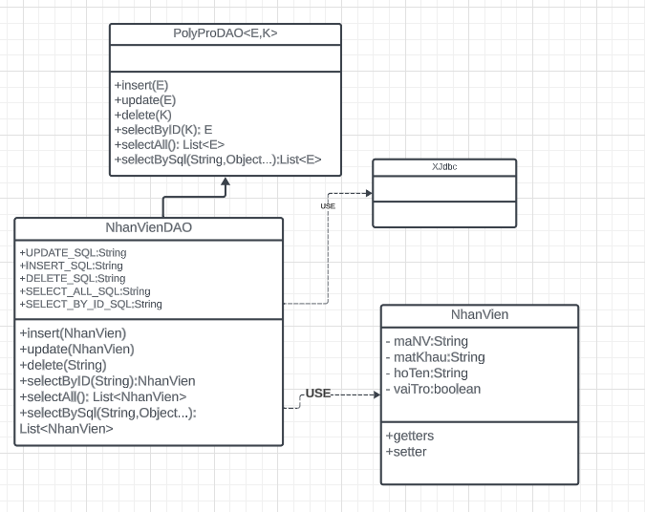

**Diễn giải**

|  |  |
| --- | --- |
| **Thành phần** | **Mô tả** |
| NhanVien | Là lớp thực thể mô tả dữ liệu nhân viên |
| NhanVienDAO | Là lớp DAO cụ thể hóa các hoạt động truy xuất CSDL với bảng NhanVien   * E được cụ thể hóa là NhanVien * K được cụ thể hóa là String * SQL là các câu lệnh thao tác dữ liệu trên bảng NhanVien |

#### ChuyenDe & ChuyenDeDAO

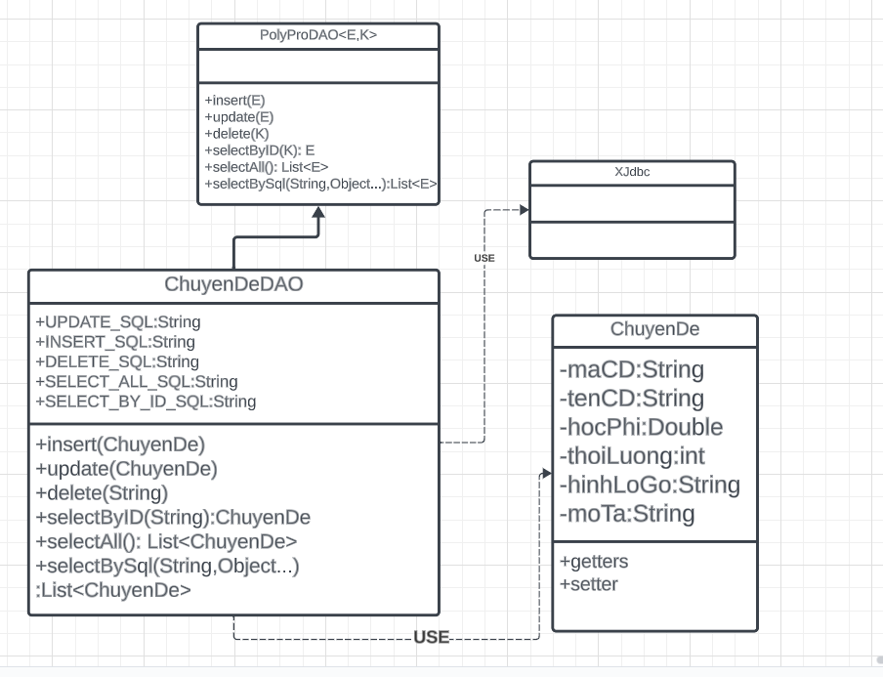

**Diễn giải**

|  |  |
| --- | --- |
| **Thành phần** | **Mô tả** |
| ChuyenDe | Là lớp thực thể mô tả dữ liệu chuyên đề |
| ChuyenDeDAO | Là lớp DAO cụ thể hóa các hoạt động truy xuất CSDL với bảng ChuyenDe   * E được cụ thể hóa là ChuyenDe * K được cụ thể hóa là String * SQL là các câu lệnh thao tác dữ liệu trên bảng ChuyenDe |

#### NguoiHoc & NguoiHocDAO

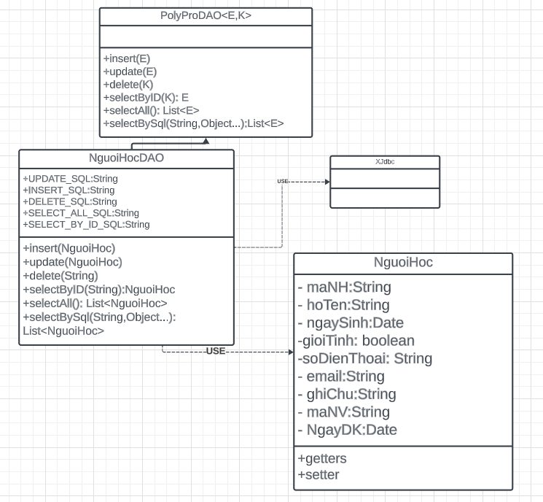

**Diễn giải**

|  |  |
| --- | --- |
| **Thành phần** | **Mô tả** |
| NguoiHoc | Là lớp thực thể mô tả dữ liệu người học |
| NguoiHoc DAO | Là lớp DAO cụ thể hóa các hoạt động truy xuất CSDL với bảng NguoiHoc   * E được cụ thể hóa là NguoiHoc * K được cụ thể hóa là String * SQL là các câu lệnh thao tác dữ liệu trên bảng NguoiHoc |

#### KhoaHoc & KhoaHocDAO

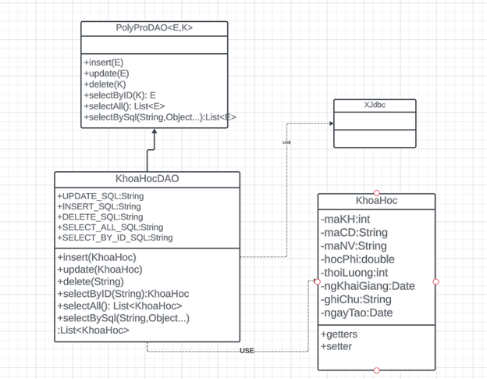

**Diễn giải**

|  |  |
| --- | --- |
| **Thành phần** | **Mô tả** |
| KhoaHoc | Là lớp thực thể mô tả dữ liệu khóa học |
| KhoaHoc DAO | Là lớp DAO cụ thể hóa các hoạt động truy xuất CSDL với bảng KhoaHoc   * E được cụ thể hóa là KhoaHoc * K được cụ thể hóa là String * SQL là các câu lệnh thao tác dữ liệu trên bảng KhoaHoc |

#### HocVien & HocVienDAO

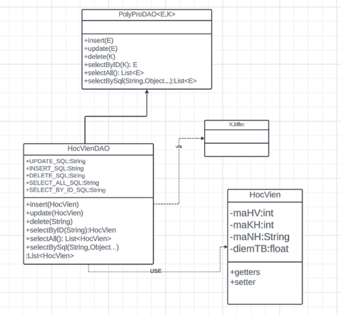

**Diễn giải**

|  |  |
| --- | --- |
| **Thành phần** | **Mô tả** |
| HocVien | Là lớp thực thể mô tả dữ liệu học viên |
| HocVien DAO | Là lớp DAO cụ thể hóa các hoạt động truy xuất CSDL với bảng HocVien   * E được cụ thể hóa là HocVien * K được cụ thể hóa là String * SQL là các câu lệnh thao tác dữ liệu trên bảng HocVien |

#### ThongKeDAO

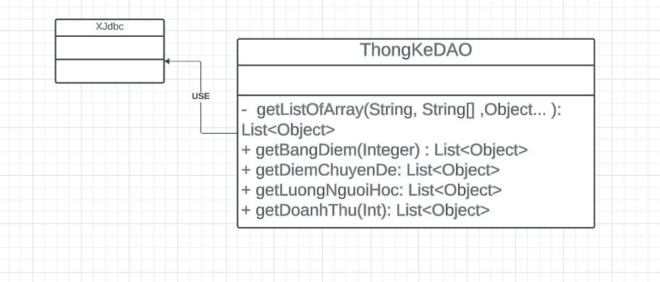

|  |  |
| --- | --- |
| **Thành phần** | **Mô tả** |
| ThongKeDAO | Là một lớp DAO dùng để thực hiên truy xuất CSDL của những thủ tục lưu:   * getBangDiem() với tham số truyền vào là mã khoá học -> Trả về List<Object[]> * getDiemChuyenDe() không có tham số truyền vào -> Trả về List<Object[]> * getNguoiHoc() không tham số truyền vào -> Trả về List<Object[]> * getDoanhThu() với tham số truyền vào là năm -> Trả về List<Object[]> |

## Thư viện tiện ích

**Mô tả:**

XJdbc là lớp tiện ích hỗ trợ lập trình Controller. Lớp này gồm 3 tiện ích được mô tả trong phần hướng dẫn sử dụng sau đây.

**Hướng dẫn sử dụng:**

### XImage

**Mô tả:**

XImage là một lớp tiện ích dùng để hỗ trợ việc truy xuất hình ảnh. Lớp này gồm 3 phương thức được mô tả trong phần hướng dẫn sử dụng sau đây.

**Hướng dẫn sử dụng:**

* XImage.**getAppIcon**(): Image
  + Để lấy hình ảnh biểu tượng ứng dụng
  + Không có tham số, chỉ có đường dẫn "/icon/FPTLogo.png" để lấy hình ảnh
  + Kết quả: Hình ảnh logo FPT (Image)
* XImage.**save**(File src): boolean
  + Dùng để sao chép ảnh từ nguồn này sang nguồn khác
  + Tham số src: đại diện cho tệp nguồn cần được sao chép
  + Kết quả: boolean. Nếu quá trình sao chép thành công, phương thức trả về true. Nếu có lỗi xảy ra trong quá trình sao chép, phương thức trả về false
* XJdbc.**read**(String fileName): ImageIcon
  + Tạo một đối tượng ImageIcon từ tên tệp ảnh truyền vào
  + Tham số fileName: là tên đại diện cho tệp cần đọc
  + Kết quả: ImageIcon từ đường dẫn tuyệt đối của tên file truyền vào

### XDate

**Mô tả:**

XDate là một lớp tiện ích dùng để xử lý thời gian. Lớp này gồm 3 phương thức được mô tả trong phần hướng dẫn sử dụng sau đây:

**Hướng dẫn sử dụng:**

* XDate.**toDate**(String date, String pattrern): Date
  + Để đổi kiểu dữ liệu từ chuỗi sang kiểu ngày
  + Tham số date: là ngày ở dạng chuỗi
  + Tham số pattrern: chuỗi đại diện mẫu định dạng ngày
  + Kết quả: trả về kiểu dữ liệu ngày từ chuỗi đã truyền vào
* XImage.**toString**(Date date, String pattrern): String
  + Dùng để đổi từ kiểu ngày sang kiểu chuỗi
  + Tham số date: ngày mà muốn đổi sang kiểu chuỗi
  + Tham số pattrern: Một chuỗi đại diện cho mẫu định dạng ngày tháng để định dạng đối tượng Date thành chuỗi
  + Kết quả: trả về kiểu dữ liệu chuỗi của ngày tháng thông qua ngày truyền vào
* XDate.**addDays**(Date date, long days): Date
  + Thêm số ngày cho ngày truyền vào
  + Tham số date: ngày mà muốn cộng dồn
  + Tham số days: số ngày được cộng dồn
  + Kết quả: ngày đã được cộng dồn

### MsgBox

**Mô tả:**

MsgBox là một lớp tiện ích dùng để xuất hộp thoại thông báo. Lớp này gồm 3 phương thức được mô tả trong phần hướng dẫn sử dụng sau đây:

**Hướng dẫn sử dụng:**

* MsgBox.**alert**(Component parent, String message): void
  + Để xuất thông báo
  + Tham số parent: nơi chứa hộp thoại
  + Tham số message: nội dung thông báo
* MsgBox.**confirm**(Component parent, String message): boolean
  + Để xuất hộp thoại xác nhận
  + Tham số parent: nơi chứa hộp thoại
  + Tham số message: nội dung xác nhận
  + Kết quả: boolean. Nếu chọn YES thì trả về true, còn NO là false
* MsgBox.**prompt**(Component parent, String message): void
  + Để xuất hộp thoại nhập liệu
  + Tham số parent: nơi chứa hộp thoại
  + Tham số message: yêu cầu nhập liệu
  + Kết quả: trả về chuỗi đã nhập liệu

### Auth

**Mô tả:**

Auth là một lớp tiện ích dùng để quản lý thông tin đăng nhập và xác thực người dùng. Lớp này gồm 4 phương thức được mô tả trong phần hướng dẫn sử dụng sau đây:

**Hướng dẫn sử dụng:**

* Auth.**user**: dùng để lưu trữ thông tin người dùng đăng nhập trong suốt quá trình thao tác trên các cửa sổ
* Auth.**clear**(): NhanVien
  + Để xoá bỏ lưu trữ thông tin người dùng
  + Kết quả: Auth.user = null
* Auth.**isLogin**(): boolean
  + Kiểm tra xem có người dùng nào có đăng nhập hay chưa
  + Kết quả: nếu có người dùng đang đăng nhập thì trả về true, ngược lại trả về false
* Auth.**isManage**(): boolean
  + Kiểm tra xem có người dùng đó có phải là quản lý hay không
  + Kết quả: nếu có người dùng đã đăng nhập và vai trò là quản lý thì trả về true, ngược lại trả về false
* Auth. **checkLogin** (Component btnXoa):
  + Kiểm tra xem có người dùng có đăng nhập hay chưa
  + Kết quả: nếu có người dùng đã đăng nhập và vai trò không phải là quản lý thì btn xóa mặc định không thể chọn, nếu người dùng không đăng nhập thì thoát khỏi chương trình

### VALIDATE

**Mô tả:**

XImage là một lớp tiện ích dùng để hỗ trợ việc kiểm tra tính hợp lí và logic của dự liệu người dùng nhập vào trước khi đưa vào database. Lớp này gồm 7 phương thức được mô tả trong phần hướng dẫn sử dụng sau đây.

**Hướng dẫn sử dụng:**

* Validate. **isValidPhoneNumber** (String phone): boolean
  + Kiểm tra tính hợp lệ của số điện thoại
  + Tham số phone là số điện thoại người dùng nhập vào
  + Kết quả: Nếu đúng định dạng thì trả về true ngược lại trả về false
* Validate. **isValidEmail** (String email): boolean
  + Kiểm tra tính hợp lệ của email
  + Tham số email là email người dùng nhập vào
  + Kết quả: Nếu đúng định dạng thì trả về true ngược lại trả về false
* Validate. **isOver18** (Date birth): boolean
  + Kiểm tra số tuổi khi người dùng nhập vào ngày sinh, có trên 18 tuổi
  + Tham số birth là ngày sinh người dùng nhập
  + Kết quả: Nếu đúng định dạng thì trả về true ngược lại trả về false
* Validate. **isValidID_7** (String id): boolean
  + Kiểm tra mã nhập vào có nhiều hơn 7 kí tự
  + Tham số id là mã người dùng nhập vào
  + Kết quả: Nếu đúng thì trả về true ngược lại trả về false
* Validate. **isValidScore** (double score): boolean
  + Kiểm tra số nhập vào có nằm trong khoảng [0-10]
  + Tham số score là số điểm người dùng nhập vào
  + Kết quả: Nếu đúng thì trả về true ngược lại trả về false
* Validate. **isValidRangeNumber** (double n, double min, double max): boolean
  + Kiểm tra giá trị n nhập vào có nằm trong khoản min – max
  + Tham số n là giá trị người dùng nhập vào,
  + Tham số min là giới hạn nhỏ nhất được cho phép
  + Tham số min là giới hạn lớn nhất được cho phép
  + Kết quả: Nếu đúng thì trả về true ngược lại trả về false
* Validate. **isTxtEmpty** (String txt): boolean
  + Kiểm tra chuỗi người dùng nhập vào có rôngc
  + Tham số txtlà chuỗi người dùng nhập vào
  + Kết quả: Nếu đúng thì trả về true ngược lại trả về false

## Lập trình nghiệp vụ

### Cửa sổ chính PolyPro

|  |  |  |
| --- | --- | --- |
| **TT** | **Phương thức** | **Mô tả** |
| 1 | init() | Mở cửa sổ chào  Mở cửa sổ đăng nhập  Bắt đầu hiển thị đồng hồ hệ thống  Truyền icon vào các component |
| 2 | openDoiMatKhau() | Mở cửa sổ đổi mật khẩu |
| 3 | openThongKe(int i) | Mở cửa sổ thống kê |
| 4 | openNhanVien() | Mở cửa sổ quản lý nhân viên |
| 5 | openChuyenDe() | Mở cửa sổ quản lý chuyên đề |
| 6 | openKhoaHoc() | Mở cửa sổ quản lý khoá học |
| 7 | openHocVien() | Mở cửa sổ quản lý học viên |
| 8 | openGioiThieu() | Mở cửa sổ giới thiệu |
| 9 | openDangNhap() | Mở cửa sổ đăng nhập |

### Các cửa sổ hỗ trợ tổ chức

#### ChaoDialog

|  |  |  |
| --- | --- | --- |
| **TT** | **Phương thức** | **Mô tả** |
| 1 | init() | Hiển thị cửa sổ ở giữa màn hình  Tăng giá trị ProgressBar, đóng cửa sổ khi giá trị bằng max |

#### DangNhapJDL

|  |  |  |
| --- | --- | --- |
| **TT** | **Phương thức** | **Mô tả** |
| 1 | init() | Hiển thị cửa sổ ở giữa màn hình |
| 2 | login() | * Đăng nhập vào tài khoản, nếu mã nhân viên không có thì sẽ thông báo là “Không tồn tại nhân viên này” * Khi sai mật khẩu thì sẽ thông báo là “Sai mật khẩu” * Trường hợp thoả mãn điều kiện thì thông báo “Đăng nhập thành công”, lấy user và sau đó sẽ mở Poly_Pro lên |
| 3 | checkFile() | * Đọc file **RememberCredentials.txt** nếu không rỗng * Đọc tài khoản mật khẩu đã lưu * Fill lên form đăng nhập |
| 4 | saveFile() | * Lưu tài khoản mật khẩu và file **RememberCredentials.txt** * Đóng file |

#### DoiMatKhauJDL

|  |  |  |
| --- | --- | --- |
| **TT** | **Phương thức** | **Mô tả** |
| 1 | init() | Hiển thị cửa sổ ở giữa màn hình |
| 2 | changePass() | Đổi mật khẩu bằng cách get user từ lúc đăng nhập:   * Nếu mật khẩu ở text box bằng với mật khẩu hiện tại của user thì sẽ tiếp tục kiểm tra mật khẩu xác nhận có đúng hay không. Nếu đúng thì thông báo đổi mật khẩu thành công và tiến hành đổi mật khẩu bằng phương thức dao.update(maNV) * Trường hợp không đúng mật khẩu thì sẽ thông báo “Sai mật khẩu” |

#### GioiThieuJDL

|  |  |  |
| --- | --- | --- |
| **TT** | **Phương thức** | **Mô tả** |
| 1 | init() | Hiển thị cửa sổ ở giữa màn hình |

### Các cửa sổ chức năng quản lý

#### NhanVienJDL

|  |  |  |
| --- | --- | --- |
| **TT** | **Phương thức** | **Mô tả** |
| 1 | init() | Hiển thị cửa sổ ở giữa màn hình |
| 2 | insert() | Thêm mới một nhân viên vào NhanVien và đổ lại dữ liệu vào bảng, thông báo thêm mới thành công và sau đó clearForm() |
| 3 | update() | Chỉnh sửa thông tin một nhân viên nào đó, sau đó đổ lại dữ liệu lên bảng, thông báo cập nhật thành công, sau đó clearForm() |
| 4 | delete() | Xoá một nhân viên:   * Trường hợp nếu người đang truy cập có vai trò là nhân viên thì không được xoá * Nếu vai trò là trưởng phòng: * Không thể tự xoá chính mình * Trường hợp thoả mãn điều kiện thì thông báo xoá thành công, đổ lại dữ liệu vào bảng và clearForm() |
| 5 | getForm() | Lấy dữ liệu từ form truyền vào NhanVien |
| 6 | setForm() | Lấy dữ liệu từ NhanVien hiển thị lên form một cách gián tiếp |
| 7 | clearForm() | Xoá sạch form |
| 8 | edit() | Khi nhấn vào một dòng dữ liệu trên bảng, phương thức đổ dữ liệu lên bảng một cách trực tiếp tại vị trí dòng được chọn nhờ phương thức setForm và cài đặt setStatus(false) (Đang ở trạng thái xem) |
| 9 | fillToTable() | Đổ dữ liệu từ NhanVien lên bảng |
| 10 | setStatus(insertable) | Ở đây insertable nghĩa là trạng thái cập nhật:   * Nếu insertable là true thì nghĩa là đang ở trạng thái cập nhật (chèn, xoá, sửa) * Nếu insertable là false thì nghĩa là đang ở trạng thái xem (những nút điều hướng) |
| 11 | First() | Di chuyển đến dòng dữ liệu đầu tiên trong bảng |
| 12 | Prev() | Di chuyển dòng dữ liệu lùi dần đến dữ liệu đầu tiên thì đi tới dữ liệu cuối |
| 13 | Next() | Di chuyển dòng dữ liệu tiến tới nếu đến dữ liệu cuối cùng thì quay lại dòng dữ liệu đầu tiên |
| 14 | Last() | Di chuyển đến dòng dữ liệu cuối cùng trong bảng |

#### ChuyenDeJDL

|  |  |  |
| --- | --- | --- |
| **TT** | **Phương thức** | **Mô tả** |
| 1 | init() | Hiển thị cửa sổ ra giữa màn hình |
| 2 | insert() | Thêm mới một chuyên đề vào ChuyenDe và đổ lại dữ liệu vào bảng, thông báo thêm mới thành công và sau đó clearForm() |
| 3 | update() | Chỉnh sửa thông tin của một chuyên đề, sau đó đổ lại dữ liệu lên bảng, thông báo cập nhật thành công, sau đó clearForm() |
| 4 | delete() | Xoá một chuyên đề:   * Trường hợp nếu người đang truy cập có vai trò là nhân viên thì không được xoá * Nếu vai trò là trưởng phòng: Trường hợp thoả mãn điều kiện thì thông báo xoá thành công, đổ lại dữ liệu vào bảng và clearForm() |
| 5 | getForm() | Lấy dữ liệu từ form truyền vào ChuyenDe |
| 6 | setForm() | Lấy dữ liệu từ NhanVien hiển thị lên form một cách gián tiếp |
| 7 | clearForm() | Xoá sạch form |
| 8 | edit() | Khi nhấn vào một dòng dữ liệu trên bảng, phương thức đổ dữ liệu lên bảng một cách trực tiếp tại vị trí dòng được chọn nhờ phương thức setForm và cài đặt setStatus(false) (Đang ở trạng thái xem) |
| 9 | fillToTable() | Đổ dữ liệu từ Chuyên Đề lên bảng |
| 10 | setStatus(insertable) | Ở đây insertable nghĩa là trạng thái cập nhật:   * Nếu insertable là true thì nghĩa là đang ở trạng thái cập nhật (chèn, xoá, sửa)   Nếu insertable là false thì nghĩa là đang ở trạng thái xem (những nút điều hướng) |
| 11 | first() | Di chuyển đến dòng dữ liệu đầu tiên trong bảng |
| 12 | pre() | Di chuyển dòng dữ liệu lùi dần |
| 13 | next() | Di chuyển dòng dữ liệu tiến tới |
| 14 | last() | Di chuyển đến dòng dữ liệu cuối cùng trong bảng |

#### NguoiHocJDL

|  |  |  |
| --- | --- | --- |
| **TT** | **Phương thức** | **Mô tả** |
| 1 | init() | Hiển thị cửa sổ ra giữa màn hình |
| 2 | insert() | Thêm mới một chuyên đề vào NguoiHoc và đổ lại dữ liệu vào bảng, thông báo thêm mới thành công và sau đó clearForm() |
| 3 | update() | Chỉnh sửa thông tin của người học, sau đó đổ lại dữ liệu lên bảng, thông báo cập nhật thành công, sau đó clearForm() |
| 4 | delete() | Xoá người học:   * Trường hợp nếu người đang truy cập có vai trò là nhân viên thì không được xoá * Nếu vai trò là trưởng phòng: Trường hợp thoả mãn điều kiện thì thông báo xoá thành công, đổ lại dữ liệu vào bảng và clearForm() |
| 5 | getForm() | Lấy dữ liệu từ form truyền vào NguoiHoc |
| 6 | setForm() | Lấy dữ liệu từ NguoiHoc hiển thị lên form một cách gián tiếp |
| 7 | clearForm() | Xoá sạch form |
| 8 | edit() | Khi nhấn vào một dòng dữ liệu trên bảng, phương thức đổ dữ liệu lên bảng một cách trực tiếp tại vị trí dòng được chọn nhờ phương thức setForm và cài đặt setStatus(false) (Đang ở trạng thái xem) |
| 9 | fillToTable() | Đổ dữ liệu từ NguoiHoc lên bảng |
| 10 | setStatus(insertable) | Ở đây insertable nghĩa là trạng thái cập nhật:   * Nếu insertable là true thì nghĩa là đang ở trạng thái cập nhật (chèn, xoá, sửa)   Nếu insertable là false thì nghĩa là đang ở trạng thái xem (những nút điều hướng) |
| 11 | first() | Di chuyển đến dòng dữ liệu đầu tiên trong bảng |
| 12 | pre() | Di chuyển dòng dữ liệu lùi dần |
| 13 | next() | Di chuyển dòng dữ liệu tiến tới |
| 14 | last() | Di chuyển đến dòng dữ liệu cuối cùng trong bảng |
| 15 | find() | Đổ lên bảng những dòng dữ liệu có tên chứa ký tự trong txtFind |

#### KhoaHocJDL

|  |  |  |
| --- | --- | --- |
| **TT** | **Phương thức** | **Mô tả** |
| 1 | init() | Hiển thị cửa sổ ra giữa màn hình |
| 2 | insert() | Thêm mới một chuyên đề vào KhoaHoc và đổ lại dữ liệu vào bảng, thông báo thêm mới thành công và sau đó clearForm() |
| 3 | update() | Chỉnh sửa thông tin của khoá học, sau đó đổ lại dữ liệu lên bảng, thông báo cập nhật thành công, sau đó clearForm() |
| 4 | delete() | Xoá khoá học:   * Trường hợp nếu người đang truy cập có vai trò là nhân viên thì không được xoá * Nếu vai trò là trưởng phòng: Trường hợp thoả mãn điều kiện thì thông báo xoá thành công, đổ lại dữ liệu vào bảng và clearForm() |
| 5 | getForm() | Lấy dữ liệu từ form truyền vào KhoaHoc |
| 6 | setForm() | Lấy dữ liệu từ KhoaHoc hiển thị lên form một cách gián tiếp |
| 7 | clearForm() | Xoá sạch form |
| 8 | edit() | Khi nhấn vào một dòng dữ liệu trên bảng, phương thức đổ dữ liệu lên bảng một cách trực tiếp tại vị trí dòng được chọn nhờ phương thức setForm và cài đặt setStatus(false) (Đang ở trạng thái xem) |
| 9 | fillToTable() | Đổ dữ liệu từ NguoiHoc lên bảng |
| 10 | setStatus(insertable) | Ở đây insertable nghĩa là trạng thái cập nhật:   * Nếu insertable là true thì nghĩa là đang ở trạng thái cập nhật (chèn, xoá, sửa)   Nếu insertable là false thì nghĩa là đang ở trạng thái xem (những nút điều hướng) |
| 11 | first() | Di chuyển đến dòng dữ liệu đầu tiên trong bảng |
| 12 | pre() | Di chuyển dòng dữ liệu lùi dần |
| 13 | next() | Di chuyển dòng dữ liệu tiến tới |
| 14 | last() | Di chuyển đến dòng dữ liệu cuối cùng trong bảng |
| 15 | initCombobox() | Đổ tên chuyên đề vào combobox chuyên đề |
| 16 | selectCD() | Khi chọn chuyên đề nào đó, thì thông tin của chuyên đề đó sẽ được đổ lên form để hạn chế việc nhập lại dữ liệu |
| 17 | setDisable() | Cấm tương tác lên những textField về thông tin của chuyên đề |

#### HocVienJDL

|  |  |  |
| --- | --- | --- |
| **TT** | **Phương thức** | **Mô tả** |
| 1 | init() | Hiển thị cửa sổ ra giữa màn hình |
| 2 | insertHocVien() | Thêm mới một học viên từ người học không tham gia khóa học được chọn và đổ lại dữ liệu vào bảng HocVien, thông báo thêm mới thành công |
| 3 | updateDiem() | Chỉnh sửa thông tin điểm của học viên, sau đó đổ lại dữ liệu lên bảng, thông báo cập nhật thành công |
| 4 | deleteHocVien() | Xóa học viên: click   * Trường hợp nếu người đang truy cập có vai trò là nhân viên thì không được xoá * Nếu vai trò là trưởng phòng: Trường hợp thoả mãn điều kiện thì thông báo xoá thành công, đổ lại dữ liệu vào bảng |
| 5 | fillCboChuyenDe () | Lấy dữ liệu tên các ChuyenDe đồ vào ComboBox ChuyenDe |
| 6 | fillCboKhoaHoc() | Lấy dữ liệu tên các KhoaHoc của ChuyenDe được chọn đồ vào ComboBoxKhoaHoc |
| 7 | fillTblNguoiHoc () | Lấy tất cả các người học chưa có tham gia khóa học được chọn |
| 8 | fillTblHocVien () | Lấy tất cả các học viên có tham gia khóa học được chọn |

### Cửa sổ chức năng tổng hợp - thống kê

|  |  |  |
| --- | --- | --- |
| 1 | init() | Hiển thị cửa sổ ra giữa màn hình |
| 2 |  | Thêm mới một học viên từ người học không tham gia khóa học được chọn và đổ lại dữ liệu vào bảng HocVien, thông báo thêm mới thành công |
| 3 | getXepLoai() | Lấy điểm của mỗi học viên và đưa ra xếp loại |
| 5 | fillCboNam () | Lấy dữ liệu năm đổ vào ComboBox Năm |
| 6 | fillCboKhoaHoc() | Lấy dữ liệu tên các KhoaHoc đồ vào ComboBox KhoaHoc |
| 7 | fillTblBangDiem () | Tổng hợp tất cả các thông tin của học viên nằm trong khóa học được chọn bao gồm (mã học viên, họ tên, điểm, xếp loại) |
| 8 | fillTblDiemChuyenDe () | Thống kê từng chuyên đề gồm các cột (chuyên đề, số lượng học viên, điểm thấp nhất, điểm cao nhất và điểm trung bình) |
| 7 | fillTblDoanhThu () | Tổng hợp doanh thu nằm trong năm được chọn bao gồm (chuyên đề, số khóa học, số học viên, doanh thu, học phí thấp nhất, học phí cao nhất, học phí trung bình) |
| 8 | fillTblLuongNguoiHoc () | Tổng hợp thông tin người học trong các năm bao gồm (năm học, số người học, đăng kí sớm nhất, đăng kí muộn nhất) |

# Kiểm thử phần mềm và sửa lỗi

## DangNhapJDL

|  |  |  |  |  |
| --- | --- | --- | --- | --- |
| **TH** | **Mô tả tình huống** | **Dữ liệu mẫu** | **Kết quả trông đợi** | **Fix** |
| 1 | Đăng nhập để trống tên và mật khẩu |  | Yêu cầu nhập đầy đủ mật khẩu và tài khoản | ok |
| 2 | Đăng nhập sai tên | TeoVN, songsong | Sai tên đăng nhập | 95% |
| 3 | Đăng nhập sai mật khẩu | TeoNV, 123 | Sai mật khẩu | Ok |
| 4 | Đăng nhập đúng | TeoNV, songlong | Đóng cửa sổ | Ok |
| 5 | Chọn nhớ mật khẩu |  | Khi đăng nhập vào lần sau vẫn nhớ | Ok |

## DoiMatKhauJDL

|  |  |  |  |  |
| --- | --- | --- | --- | --- |
| **TH** | **Mô tả tình huống** | **Dữ liệu mẫu** | **Kết quả trông đợi** | **Fix** |
| 1 | Để trống tất cả các ô cần nhập |  | Yêu cầu nhập đầy đủ | Ok |
| 2 | Nhập sai tên | Teo, songlong,1,1 | Sai tên đăng nhập | Ok |
| 3 | Nhập sai mật khẩu | TeoNV, songsong,1,1 | Sai mật khẩu | Ok |
| 4 | Nhập đúng tên đăng nhập nhưng mật khẩu mới không khớp | TeoNV, songlong,1,2 | Mật khậu mới chưa khớp với mật khẩu xác nhận | Ok |
| 5 | Nhập đúng tên đăng nhập, mật khẩu mới và mật khẩu xác nhận khớp nhau | TeoNV, songlong, linh, linh | Đổi mật khẩu thành công | Ok |

## NhanVienJDL

|  |  |  |  |  |
| --- | --- | --- | --- | --- |
| **TH** | **Mô tả tình huống** | **Dữ liệu mẫu** | **Kết quả trông đợi** | **Fix** |
| 1 | Giao diện (**mã nhân viên, mật khẩu, mật khẩu xác nhận, họ tên nhân viên**) |  |  | Ok |
| 2 | Dữ liệu |  |  | Ok |
| 3 | Để trống form |  | Yêu cầu nhập đầy đủ thông tin | Ok |
| 4 | Nhập đầy đủ chỉ bỏ trống một thông tin bất kì (**mã nhân viên, mật khẩu, mật khẩu xác nhận, họ tên nhân viên**) | 1. ,mylinh,mylinh,Mai Linh  2. NVLinh,mylinh, ,MaiLinh  3. NVLinh, , mylinh,MaiLinh  4. NVLinh,mylinh, mylinh, | Yêu cầu nhập đủ thông tin đã bỏ trống | 95% |
| 5 | Nhập đầy đủ nhưng mật khẩu và mật khẩu xác nhận không khớp | NVLinh,mylinh,mymy,MaiLinh | Mật khậu chưa khớp với mật khẩu xác nhận. | Ok |
| 6 | Nhập đầy đủ nhưng mã nhân viên đã tồn tại trong cơ sở dữ liệu (khi insert) | TeoNV,mylinh,mymy,MaiLinh | Mã nhân viên đã tồn tại | Ok |

## ChuyenDeJDL

|  |  |  |  |  |
| --- | --- | --- | --- | --- |
| **TH** | **Mô tả tình huống** | **Dữ liệu mẫu** | **Kết quả trông đợi** | **Fix** |
| 1 | Giao diện (**mã chuyên đề, tên chuyên đề, thời lượng, học phí, mô tả chuyên đề, hình ảnh chuyên đề**) |  |  | Ok |
| 2 | Dữ liệu |  |  | Ok |
| 3 | Để trống form |  | Yêu cầu nhập đầy đủ thông tin | Ok |
| 4 | Nhập đầy đủ chỉ bỏ trống một thông tin bất kì (ngoại trừ mô tả có thể bỏ trống) | |  | | --- | |  |   Bỏ trống bất kì ô nào | Yêu cầu nhập đủ thông tin đã bỏ trống | 95% |
| 5 | Nhập thời lượng hoặc học phí là kí tự khác số | Học phí: linh hoặc thời lượng: a | Thông báo học phí và thời lượng phải nhập số | Ok |
| 6 | Nhập đầy đủ nhưng nhập mã chuyên đề đã tồn tại trong cơ sở dữ liệu (khi insert) | Mã chuyên đề: JAV01 | Mã chuyên đề đã tồn tại | Ok |
| 7 | Nhập thời lượng < 0 hoặc lớn hơn 1000 | Thời lượng: -1 hoặc 1001 | Thống báo thời lượng nằm trong khoảng 0 tới 1000 | Ok |
| 8 | Nhập học phí < 0 hoặc lớn hơn 1.000.000.000 | Thời lượng: -1 hoặc 1.000.000.001 | Thống báo học phí nằm trong khoảng 0 tới 1.000.000.000 | Ok |

## NguoiHocJDL

|  |  |  |  |  |
| --- | --- | --- | --- | --- |
| **TH** | **Mô tả tình huống** | **Dữ liệu mẫu** | **Kết quả trông đợi** | **Fix** |
| 1 | Giao diện (**mã người học, họ tên, giới tính, số điện thoại, ngày sinh, địa chỉ Email, ghi chú**) |  |  | Ok |
| 2 | Dữ liệu |  |  | Ok |
| 3 | Để trống form |  | Yêu cầu nhập đầy đủ thông tin | Ok |
| 4 | Nhập đầy đủ chỉ bỏ trống một thông tin bất kì (ngoại trừ ghi chú có thể bỏ trống) | |  | | --- | |  |   Bỏ trống bất kì ô nào | Yêu cầu nhập đủ thông tin đã bỏ trống | 95% |
| 5 | Nhập số điện thoại không đúng định dạng số điện thoại Việt Nam | Số điện thoại: 0000000 | Thông báo số điện thoại không hợp lệ | Ok |
| 6 | Nhập đầy đủ nhưng nhập mã người học đã tồn tại trong cơ sở dữ liệu (khi insert) | Mã người học: PS01638 | Mã người học đã tồn tại | Ok |
| 7 | Nhập ngày sinh có tuổi <= 18 | Ngày sinh: 8/3/2022 | Thông báo tuồi người học phải lớn hơn 18 | Ok |
| 8 | Nhập email khống đúng định dạng | Email: @gmail.com hoặc linh.gmail.com | Thông báo email không hợp lệ | Ok |

## KhoaHocJDL

|  |  |  |  |  |
| --- | --- | --- | --- | --- |
| **TH** | **Mô tả tình huống** | **Dữ liệu mẫu** | **Kết quả trông đợi** | **Fix** |
| 1 | Giao diện (**Tên chuyên đề, ngày khai giảng, học phí, thời lượng, người tạo, ngày tạo, ghi chú**) |  |  | Ok |
| 2 | Dữ liệu |  |  | Ok |
| 3 | Để trống form |  | Yêu cầu nhập đầy đủ thông tin | Ok |
| 4 | **Tên chuyên đề, ngày khai giảng, học phí, thời lượng có phụ thuộc vào combobox hay không** |  |  | Ok |
| 5 | Để trống ngày khai giảng(khi update hay insert) |  | Vui lòng nhập ngày khai giảng | ok |

## HocVienJDL

|  |  |  |  |  |
| --- | --- | --- | --- | --- |
| **TH** | **Mô tả tình huống** | **Dữ liệu mẫu** | **Kết quả trông đợi** | **Fix** |
| 1 | Giao diện |  |  | Ok |
| 2 | Dữ liệu |  | Đầy đủ | Ok |
| 3 | Khóa học có phụ thuộc vào chuyên đề hay không |  | Có | Ok |
| 4 | Học viên có phụ thuộc vào khóa học hay không? Có phụ thuộc vào từ khóa? | Khi có từ khóa  Khi không có từ khóa | Khi có từ khóa thì phụ thuộc cả khóa học vẫn từ khóa cần tìm.  Khi không có từ khóa thì phụ thuộc vào khóa học. | Ok |
| 5 | Thêm người học vào khóa học | Khi có chọn người học  Khi không chọn ngươi học | Khi có chọn người học thêm vào được  Khi không chọn người thì không thể thêm được | Ok |
| 6 | Cập nhật điểm | Để trống  Âm hoặc trên 10  Hợp lệ | Lỗi String null (đã fix)  Thống báo điểm trong khoảng 0 – 10  Cập nhật điểm thành công | Ok |

## ThongKeJDL

|  |  |  |  |  |
| --- | --- | --- | --- | --- |
| **TH** | **Mô tả tình huống** | **Dữ liệu mẫu** | **Kết quả trông đợi** | **Fix** |
| 1 | Giao diện |  |  | Ok |
| 2 | Dữ liệu |  | Đầy đủ | Ok |
| 3 | Trong bảng điểm học viên phụ thuộc vào khóa học hay hông |  | Có phụ thuộc | Ok |
| 4 | Trong doanh thu, Doanh thu có phụ thuộc theo từng năm hay không |  | Có | Ok |

## Kiểm thử khác

|  |  |  |  |  |
| --- | --- | --- | --- | --- |
| **TH** | **Mô tả tình huống** | **Dữ liệu mẫu** | **Kết quả trông đợi** | **Fix** |
| 1 | Mở tất cả các form nhưng không đăng nhập |  | Các form không hoạt động | Ok |
| 2 | Mở tất cả các form nhưng có đăng nhập | TeoNV, songlong | Các form hoạt động như thường nhưng có ràng buộc trong từng vai trò khác nhau | Ok |
| 3 | Thực hiện xóa dữ liệu với vài trò nhân viên | NoPT,123456 | Khi đăng nhập với vai trò nhắn viên btnXoa setEnable(false) nút button Xóa không hoạt động | Ok |
| 4 | Xem doanh thu với vai trò nhân viên | NoPT, 123456 | Không thể xem tab DoanhThu | Ok |
| 5 | Thực hiện xóa dữ liệu với vai trò trường phòng | TeoNV, songlong | Xóa thành công | Ok |
| 6 | Xem doanh thu với vai trò trường phòng | TeoNV, songlong | Có thể xem tab DoanhThu | Ok |
| 7 | Xóa chính tài khoản đang đăng nhập | TeoNV, songlong | Không thể xóa chính mình | Ok |

# Đóng gói và triển khai

## Sản phẩm phần mềm

|  |  |  |
| --- | --- | --- |
| **TT** | **Thành phần** | **Mô tả** |
| 1 | Setup.exe | File cài đặt |
| 2 | Poly_Pro.sql | Cơ sở dữ liệu |
| 3 | Readme.txt | Hướng dẫn cài đặt |
| 4 | Help | Hướng dẫn sử dụng |

## Hướng dẫn cài đặt

1. Cài JDK 1.8+ (nếu chưa cài)

2. Cài SQL Server 2008+ (nếu chưa cài)

3. Chạy PolyPro.sql để tạo CSDL PolyPro

4. Chạy Setup.exe để cài ứng dụng PolyPro

5. Chạy và đăng nhập với tài khoản

5.1 Trường phòng:

+ username: TeoNV

+ password: songlong

5.2 Nhân viên bình thường

+ username: NoPT

+ password: 123456

# KẾT LUẬN

## Khó khăn

* Chưa hiểu rõ cái bố trí của file, đường dẫn
* Chưa làm tốt trong việc phân bổ thời gian làm việc
* Chia phân công công việc hợp lí

## Thuận lợi

Có sự hướng dẫn chi tiết từ giáo viên tại xưởng

Có tài liệu rõ ràng